从化区防汛防旱防风防冻应急预案

**目 录**

**1 总则 1**

1.1 指导思想 1

1.2 编制依据 1

1.3 适用范围 2

1.4 工作原则 2

**2 区域概况 4**

2.1 自然地理 4

2.2 气候概况 4

2.3 重点防洪体系概况 5

**3 组织指挥体系及职责 6**

3.1 区三防指挥部 6

3.1.1 区三防指挥部组成 6

3.1.2 区三防指挥部职责 8

3.1.3 区三防指挥部督导检查工作组 8

3.1.4 区三防指挥部应急工作小组 9

3.1.5 成员单位及相关部门职责 13

3.1.6 三防专家组 21

3.2 现场指挥部 21

3.3 镇（街、林场）和流溪温泉管委会职责 22

3.4 村、社区、学校、企业等单位职责 22

**4 预警与预防 23**

4.1监测、预报与预警 23

4.1.1 雨情 23

4.1.2 水情 23

4.1.3 风情 23

4.1.4 山洪、地质灾害 24

4.1.5 旱情 24

4.1.6 冻情 24

4.1.7 工情 25

4.1.8 险情、灾情 25

4.2 信息报送 25

4.3 信息发布 27

4.4 预警预防准备 28

**5 应急响应 30**

5.1 防暴雨应急响应 30

5.1.1 启动程序 30

5.1.2 级别划分 30

5.1.3 防暴雨四级应急响应 30

5.1.4 防暴雨三级应急响应 32

5.1.5 防暴雨二级应急响应 34

5.1.6 防暴雨一级应急响应 36

5.2 防汛应急响应 38

5.2.1 启动程序 38

5.2.2 响应级别划分 38

5.2.3 防汛四级应急响应 39

5.2.4 防汛三级应急响应 41

5.2.5 防汛二级应急响应 43

5.2.6 防汛一级应急响应 45

5.3 防台风应急响应 47

5.3.1 启动程序 47

5.3.2 级别划分 47

5.3.3 防台风四级应急响应（防风准备状态） 47

5.3.4 防台风三级应急响应（防台风状态） 49

5.3.5 防台风二级应急响应（紧急防台风状态） 51

5.3.6 防台风一级应急响应（特别紧急防台风状态） 54

5.4 防旱应急响应 55

5.4.1 启动程序 55

5.4.2 级别划分 55

5.4.3 响应条件 55

5.4.4 启动和终止 56

5.4.5 领导带班和坐镇指挥 56

5.4.6 联合值守 56

5.4.7 镇街值班值守 56

5.4.8 工作要求 56

5.5 防冻应急响应 57

5.5.1 启动程序 57

5.5.2 级别划分 58

5.5.3 响应条件 58

5.5.4 启动和终止 58

5.5.5 领导带班和坐镇指挥 58

5.5.6 联合值守 59

5.5.7 镇街值班值守 59

5.5.8 工作要求 59

5.6 应急响应其他要求 60

5.7 应急响应先期处置 62

5.8 应急响应指挥联动与协同 63

5.8.1 区三防指挥部指挥协同 63

5.8.2 区三防指挥部成员单位指挥协同 63

5.8.3 抢险救灾现场指挥部指挥协同 64

**6 抢险救援 65**

6.1 工作原则 65

6.2 救援力量 65

6.3 救援实施 66

6.4 救援结束 67

**7 保障措施 68**

7.1 通信与信息保障 68

7.2 队伍保障 69

7.3 供电保障 69

7.4 供水保障 70

7.5 油料保障 70

7.6 安全防护 71

7.6.1 应急抢险救灾人员安全防护 71

7.6.2 社会公共安全防护 71

7.7 医疗保障 72

7.8 资金保障 72

7.9 物资保障 72

7.9.1 三防物资保障 72

7.9.2 社会物资征用 73

7.10 社会动员保障 73

7.11 人员转移保障 74

7.12 安置场所保障 74

7.13 宣传、培训和演练 75

7.13.1 宣传 75

7.13.2 培训 75

7.13.3 演练 75

**8 善后处置 77**

8.1 救灾救济 77

8.2 灾后重建 77

8.3 社会捐赠和救助管理 77

8.4 保险 77

8.5 调查分析、后果评估及总结 77

**9 附则 79**

9.1 奖励与责任追究 79

9.2 预案管理与更新 79

9.3 解释部门 79

9.4 实施时间 79

**附件 80**

附件1 区三防指挥部督导检查工作组分组表 80

附件2 从化区三防指挥部汛前督导检查表 81

附件3 名词术语定义 82

附件4 洪水预警信号及应对指引 85

附件5 暴雨预警信号及应对指引 88

附件6 台风预警信号及应对指引 94

附件7 寒冷预警信号及应对指引 103

附件8 道路结冰预警信号及其含义 105

附件9 从化区万亩以上堤围和大中型水库名录 106

附件10 代表站点特征水文数据 107

附件11 干旱程度参考指标表 108

附件12 预警信息和防御指引发布工作要求 109

附件13 信息报送主要内容 118

附件14 洪涝突发险情灾情报告暂行规定 121

附件15 广州市从化区“五停”实施指引 128

附件16 三防工作明白卡 130

附件17 从化区地图 131

附件18 街口街地图 132

附件19 城郊街地图 133

附件20 江埔街地图 134

附件21 温泉镇地图 135

附件22 良口镇地图 136

附件23 吕田镇地图 137

附件24 太平镇地图 138

附件25 鳌头镇地图 139

1 总 则

**1.1 指导思想**

以习近平新时代中国特色社会主义思想为指导，深入贯彻落实习近平总书记关于防灾减灾救灾的重要论述精神，按照广州市防汛防旱防风总指挥部和区委、区政府工作部署，紧紧围绕“不死人、少损失”的工作目标，坚持“人民至上、生命至上”，做到“五个宁可”，突出人员转移和安全管控两个关键环节，不断完善体制机制，依法高效有序做好汛旱风冻灾害防范与处置工作，全力以赴确保人民群众生命财产安全，最大限度降低灾害损失，为经济社会持续健康发展提供坚强保证。

**1.2 编制依据**

依据《中华人民共和国突发事件应对法》《中华人民共和国水法》《中华人民共和国防洪法》《中华人民共和国防汛条例》《中华人民共和国抗旱条例》《自然灾害救助条例》《广东省突发事件应对条例》《广东省气象灾害防御条例》《广东省防汛防旱防风条例》《关于印发城市防洪应急预案管理办法的通知》（国汛〔2015〕2号）《国家防汛抗旱总指挥部关于印发〈洪涝突发险情灾情报告暂行规定〉的通知》（国汛〔2020〕7号）《广州市气象灾害防御规定》《广州市突发事件预警信息发布管理规定》《城市防洪应急预案编制导则》（SL754-2017）《抗旱预案编制导则》（SL590-2013）《国家防汛抗旱应急预案》《广东省防汛防旱防风防冻应急预案》《广州市防汛防旱防风防冻应急预案》《广州市突发事件总体应急预案》《从化区突发事件总体应急预案》等法律法规和有关规定，结合本区实际，制定本预案。

**1.3 适用范围**

本预案适用于发生在本区内的防汛防旱防风防冻工作（以下简称三防工作）。

本预案所称防汛防旱防风防冻工作，是指对暴雨、洪水、干旱、台风、雨雪冰冻等因素引发灾害的防御、抢险、救援、灾后应急处置及其相关管理工作。

**1.4 工作原则**

**（1）安全第一、预防为主。**坚持把保障人民群众生命财产安全放在第一位落到实处，最大程度地减少汛旱风冻灾害造成的危害和损失。坚持以防为主、防抗救相结合，坚持常态减灾与非常态救灾相统一，从注重灾后救助向注重灾前预防转变，从应对单一灾种向综合减灾转变，从减少灾害损失向减轻灾害风险转变。

**（2）统一指挥、分级负责。**坚持党委领导，实行各级人民政府行政首长负责制，建立健全属地管理为主、统一指挥、分级负责、分类管理、条块结合的防御体系。各级人民政府负责本辖区内的三防工作，人民政府主要负责同志担任本级三防行政责任人，对本辖区的三防工作负总责。各部门和单位按照职责分工切实做好三防工作。

**（3）政府主导、公众参与。**坚持公众参与、军民结合、专群结合、平战结合的原则，在人民政府的主导下动员全社会力量共同参与，充分调动社会各界和广大人民群众的积极性、主动性，有效提高应急管理效率。

**（4）科学应对、联动高效。**坚持精密监测、准确预报、及时预警和会商研判，科学精准组织防御和调度。建立抢险救灾应急联动机制和应急保障机制，加强区域合作，发挥信息、资源的高效联动效应，形成功能齐全、反应敏捷、协同有序、运转高效的处置机制，做到快速响应、科学处置、有效应对。

**（5）广泛宣传、凝聚合力。**建立健全信息公开工作机制，遵循公平、公正、便民的原则，切实提高新闻舆论传播力、引导力、影响力、公信力，正确引导舆论，弘扬社会正气。2 区域概况

**2.1 自然地理**

从化区位于广东省中部、广州市东北面。地理坐标东经113°17′~114°04′，北纬23°22′~23°56′。东邻龙门县，南与广州增城区、白云区接壤，西与广州花都区、清远市相连，北与佛冈县、新丰县毗邻。全区总面积1984.12平方千米。从化区地处珠江三角洲与粤北山区过渡地带，地势自北向南倾斜，东北高，西南低，地形呈阶梯状。东北部以山地、丘陵为主，中南部以丘陵、台地为主。最高点是良口镇东南端、从化与龙门交界的天堂顶，海拔1210米，是广州地区最高的山峰；最低点在太平镇的太平村，海拔16.2米。

从化区设街口、城郊、江埔3个街道和温泉、良口、吕田、太平、鳌头5个镇，其中良口境内有流溪温泉旅游度假区和流溪河林场，温泉境内有大岭山林场。2023年末，全区户籍总人口66.33万人，常住人口为73.26万人，城镇化率为53.89%。

**2.2 气候概况**

从化区地处低纬度地带，属亚热带季风气候，气候温和，雨量充沛。北回归线穿过辖区内南端的太平镇。春夏之交多暴雨，夏秋之交多台风环流影响。近十年平均气温21.9℃，较常年（1991—2020年的平均值，下同）偏高0.4℃；年降雨量2002.2毫米，较常年基本持平；年日照时数1682.0小时，较常年偏多6%。

**2.3 重点防洪体系概况**

从化区主要河流包括流溪河、潖江（二）河与莲麻河。流溪河属珠江水系，自我区东北流向西南，境内流域面积1612平方公里，流经花都、白云，汇入白坭河后进入珠江。潖江（二）河属北江水系，位于西部鳌头镇境内，自东南向西北流，境内流域面积320平方公里，汇入潖江河后流入北江。莲麻河属东江水系，境内流域面积77平方公里，流经莲麻、塘基、三村等地后经龙门流入增江，经增城汇入东江。

从化区境内防洪排涝工程主要情况如下：

（1）水库。辖区内水库共83座，其中大型水库1座、中型水库5座、小型水库77座。

（2）堤防。流溪河主干流堤防从化段和潖江（二）河干流堤防，总长116.4公里。

（3）水闸。流溪河干流从化段、潖江（二）河干流和主要支流上共有水闸25座。

（4）排涝泵站。辖区内排涝泵站共17座。

3 组织指挥体系及职责

**3.1 区三防指挥部**

广州市从化区人民政府防汛防旱防风指挥部（以下简称区三防指挥部）在广州市防汛防旱防风总指挥部（以下简称市防总）和区委、区政府的领导下，统一指挥全区防汛防旱防风防冻工作，具体负责全区防汛防旱防风防冻的组织、协调、监督、指导等工作。广州市从化区人民政府防汛防旱防风指挥部办公室（以下简称区三防办）设在区应急管理局，承担区三防指挥部日常工作。

**3.1.1 区三防指挥部组成**

总指挥：分管应急管理工作的副区长（实行AB角制度）。

总指挥B角：分管水务工作的副区长

副总指挥：区人武部主要领导、区公安分局主要领导、区府办分管副主任、区应急管理局局长、区水务局局长、区气象局局长、区消防救援大队大队长、区应急管理局分管三防的领导。

成员单位：区委宣传部、区人武部、区发改局、区教育局、区科工信局、区公安分局、区民政局、区财政局、区人社局、区规划资源分局、市生态环境局从化分局、区住建交通局、区水务局、区农业农村局、区文广旅体局、区卫健局、区应急管理局、区市场监管局、区城管执法局、区政数局、区林业园林局、区气象局、区消防救援大队、区融媒体中心、从化供电局、从化城投集团、从化水投集团、从化农投集团、中国电信从化分公司、中国移动从化分公司、中国联通从化分公司共31个单位。区三防指挥部组织体系图见图1。

**图1 从化区三防指挥部组织体系图**

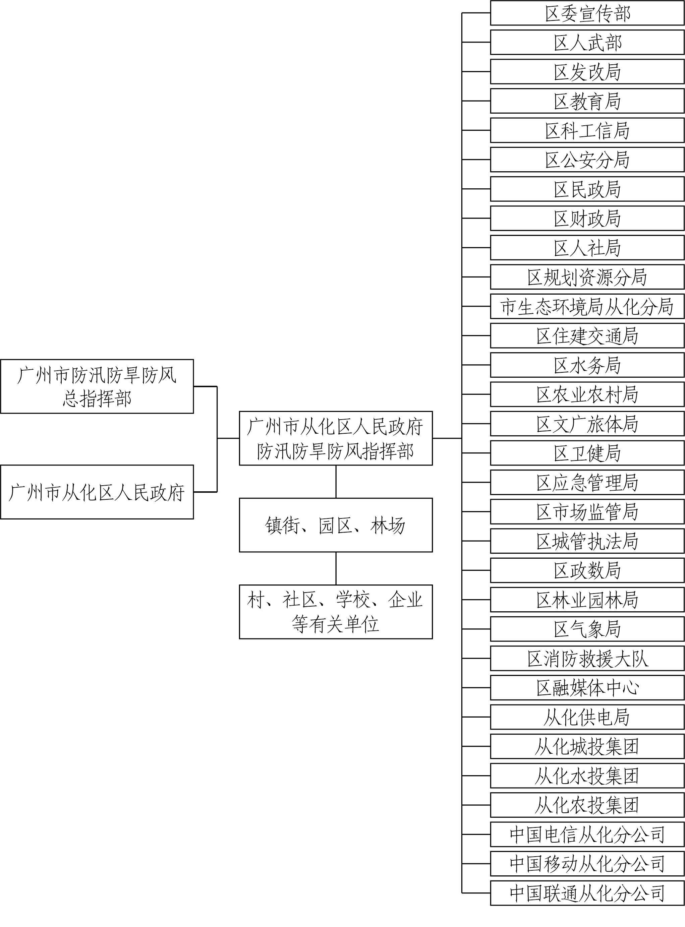

**3.1.2 区三防指挥部职责**

在市防总和区委、区政府的领导下，负责拟订全区三防政策及相关制度，统筹、协调、监督、指导全区的三防工作；指导、督促各镇街制订、实施防御汛旱风冻灾害应急预案；及时掌握汛情、旱情、风情、冻情，统筹、协调、监督、指导全区抢险救灾、减灾应急工作；实施重要江河和水利工程防汛抗旱及应急水量统一调度，做好洪水管理工作；负责三防应急抢险救灾有关经费的统筹管理；统一调度全区三防各类抢险队伍和抢险救灾物资；督察全区三防工作。

**3.1.3 区三防指挥部督导检查工作组**

区三防指挥部设置8个督导检查工作组，分别由区城管执法局、区教育局、区规划资源分局、区水务局、区农业农村局、区住建交通局、区科工信局、区文广旅体局单位领导担任组长，区市场监管局、区财政局、区发改局、区民政局、区政数局、从化供电局、区人社局、区公安分局相关负责人为组员，分别负责督导检查8个镇街的三防工作，见《区三防指挥部督导检查工作组分组表》（附件1）。

（1）督导检查组实行组长负责制。各组负责督导检查片区由区三防指挥部于每年汛期前公布。督导检查工作由组长带队、组员协助，必要时，提请区主要领导安排区领导带队。

（2）督导检查不替代属地责任。督导检查工作组的职责是代表区三防指挥部检查、指导责任片区三防指挥机构工作，督导检查三防工作责任制落实、应急处置和抢险救灾工作的准备情况和开展情况。

（3）督导检查工作内容紧紧围绕三防检查、责任制落实、应急处置、抢险救灾等方面，包括贯彻上级有关三防指示精神，督促落实三防决策、部署；监督、检查、指导汛旱风冻灾害的防御和应急处置工作；督促、检查相关地区和单位汛前、汛期、汛后三防安全隐患排查巡查和整改落实情况；检查三防责任制、应急预案、值班值守、监测预警、物资队伍等各项三防措施落实到位情况；列席当地三防应急会商会、抢险救灾现场会等，适时提出指导性意见和建议；及时反馈重要情况或重大问题，提出科学处理意见和建议。

（4）区三防指挥部根据工作需要下发督导检查通知。被督导检查单位制订相应工作方案，进行自查并完成自查总结，积极配合督导工作的开展，提供真实情况及相关资料。督导检查组赴现场实地调研、检查、指导，听取有关情况汇报，查阅文件资料，召开工作座谈会议，向被督导检查单位提出督导检查意见，由组员填写督导检查表，编写督导检查情况报告，经组长审定后向区三防指挥部反馈。见《从化区三防指挥部汛前督导检查表》（附件2）。

**3.1.4 区三防指挥部应急工作小组**

区三防指挥部设置6个临时应急工作小组，应急响应期间，根据工作需要，视情运行。各组实行组长负责制，由区三防指挥部统一指挥、协调。根据职责和分工不同，可细分为综合协调组、宣传报道组、预警预报组、工程抢险组、救援安置组、应急保障组。

**（1）综合协调组：**区应急管理局牵头，根据实际情况抽调相关成员单位参与。负责应急响应期间区三防指挥部综合协调和督导检查工作；负责文件起草、公文运转、会议组织、灾情统计等工作；负责协调其他各应急工作小组，协同开展应急处置工作；完成区三防指挥部交办的其他工作。

**（2）宣传报道组：**区委宣传部牵头，区应急管理局、区融媒体中心、三大运营商及灾害发生地镇（街、林场）或流溪温泉管委会三防指挥机构参与。负责研究制定新闻发布方案，协调新闻报道，做好现场媒体记者接待协助工作；负责舆情收集、研判、引导和公众自救防护知识宣传；负责向公众发布预警信息和防御指引；完成区三防指挥部交办的其他工作。

**（3）预警预报组：**区气象局牵头，区水务局、区规划资源分局、区农业农村局等单位参与。负责汛旱风冻灾害及其次生、衍生灾害的监测预报预警工作；对灾害性天气进行分析和预测，为区三防指挥部提供信息、技术和决策支撑；完成区三防指挥部交办的其他工作。

**（4）工程抢险组：**由行业主管部门牵头组建（或相关业务部门共同组建）。根据险情、灾情类型，启用相应的工程抢险组。其中，区水务局牵头组织开展管辖范围内水务工程抢险、内涝排水抢险；从化水投集团配合开展内涝排水抢险工作；区住建交通局负责管辖范围内的房屋建筑及在建房屋建筑工程等抢险、牵头组织开展管辖范围内因灾损毁交通设施抢险；区规划资源分局牵头组织地质灾害抢险的技术支撑工作；区城管执法局牵头组织开展管辖范围内的燃气设施、户外广告设施等的抢险；从化供电局组织开展权属范围内的供电设施抢险；三大运营商组织开展通信设施抢险，区科工信局配合做好相关协调。

**（5）救援安置组：**区应急管理局牵头，灾害发生地镇（街）人民政府、区卫健局、区人武部、区消防救援大队、区公安分局、区住建交通局等单位参与。负责开展临灾人员的救援和转移安置，以及生活必需品调运和管理等工作。

**（6）应急保障组：**区三防指挥部总指挥牵头，由区发改局、区政数局、区公安分局、区财政局、区住建交通局、区卫健局、从化供电局、区科工信局、三大运商、区应急管理局等单位组成。负责为抢险救援和人员疏散转移提供治安、物资、资金、交通、医疗、电力、通信、公文流转、视频会商系统和后勤等方面的保障。

①治安保障。由区公安分局负责，相关对口业务部门参与。主要任务：维持受灾或可能受灾地区的现场治安，打击违法犯罪活动，维护抢险期间的社会稳定。

②物资保障。由区发改局负责，区应急管理局、区科工信局及其他对口业务部门参与。主要任务：负责做好抢险救援物资、油料，及其他现场急需物资的采购、调配和供应工作。

③资金保障。由区财政局负责，相关对口业务部门参与。主要任务：及时审核、拨付三防应急抢险救灾资金，并对其使用情况进行监督。

④交通运输保障。由区住建交通局负责，区公安分局及其他对口业务部门参与。主要任务：负责为护送临灾人员及抢险救援人员、物资、设备提供运力保障；协助区公安交警部门做好交通疏导，保障抢险救灾车辆优先、快速通行。

⑤电力保障。由从化供电局负责，相关对口业务部门参与。主要任务：组织开展重点供电线路及设施的巡查、抢修，保障重要部门和抢险救援现场的电力供应。

⑥通信保障。区科工信局协调三大运营商等单位共同负责。主要任务：组织开展重点通信线路及设施的巡查、抢修，保障重要部门和抢险救援现场的通信畅通。

⑦医疗保障。由区卫健局负责，相关对口业务部门参与。主要任务：负责灾区的医疗救治和疫情防控等工作。

⑧公文流转。由区政数局负责，相关单位配合，组织开展政务数据系统维护，确保公文流转畅顺。由相关单位负责，区政数局配合，保障视频会商系统、智慧城市及三防相关信息化系统正常运行。

⑨后勤保障：由区应急管理局负责，事发地人民政府及相关对口业务部门参与。主要任务：负责区三防指挥部、现场指挥部以及应急救援人员、其他相关工作人员的后勤保障工作。

**3.1.5 成员单位及相关部门职责**

各成员单位和镇（街、林场）、流溪温泉管委会如遇突发事件，应根据本单位职责积极应灾，并做好本系统、本地区灾后情况核实报送工作，各单位具体职责如下：

1. **区委宣传部：**①指导全区防灾减灾和抢险救灾宣传报道、新闻发布工作；②指导协调全区新闻媒体配合做好三防预警信息、防御指引的播报和宣传报道工作；③做好舆论引导、舆论管控工作；④指导做好新闻发布工作和应答口径，负责统筹协调三防重大新闻发布工作。
2. **区人武部：**①组织协调部队和民兵预备役人员参加抢险救灾行动；②协助人民政府转移受影响地区群众，协助人民政府灾后重建工作等，必要时根据区委、区政府的要求，向上级请求增援力量。
3. **区发改局：**①协助开展全区防汛防旱防风防冻规划工作，按项目管理权限组织审核防灾减灾工程建设项目并配合协调实施；②负责协调保障灾区粮食供应，组织做好区级救灾物资储备和管理工作；③配合做好抢险救灾期间生活必需品的供应。
4. **区教育局：**①负责指导督促管辖范围内学校落实汛旱风冻灾害防御措施；②指导做好危险地区师生的转移工作；③按照有关规定和要求，指导督促学校实施停课复课；指导督促学校开展防灾减灾知识宣传教育和演练工作；⑤组织、协调做好受损校舍的恢复重建工作。
5. **区科工信局：**①指导协调通信运营企业及时组织排查、抢修通信线路、基站和设施，保障通信畅通；②指导协调供电部门及时组织排查、抢修供电线路和设施，组织协调电力应急管理工作；③指导协调成品油供应企业保障抢险救灾油料供应；④协调上级部门管理无线电频谱资源，保障三防无线电频率正常使用。
6. **区公安分局**：①负责建立汛旱风冻灾害处置机制，加强值班备勤，指导全区公安机关协助有关部门做好灾害防御工作，提前做好警力预置；②负责管理全区视频监控系统，提供视频监控实时图像共享，及时向区三防指挥部提供道路水浸点信息；③做好交通疏导、交通管制，保障受灾群众和抢险救灾车辆通行；④灾害发生期间，做好灾区治安的巡查和维护工作，打击造谣传谣行为，防止违法犯罪事件发生；⑤在应急响应期间，指导、协助车辆避险停放；⑥协助地方人民政府做好群众安全转移工作。
7. **区民政局：**①指导督促本区养老服务机构、儿童福利和未成年人救助保护机构、救助管理机构等相关机构落实汛旱风冻灾害期间防御措施；②指导督促相关单位做好汛旱风冻灾害期间困难群众的安全防护；③指导督促本区救助管理机构做好汛旱风冻灾害期间受助流浪乞讨人员的安全防护；④组织指导开展汛旱风冻灾害的救助工作；⑤协助做好临时救助工作。
8. **区财政局**：负责及时审核拨付资金，指导和监督资金的分配、拨付、使用、管理情况。
9. **区人社局：**①负责组织指导管辖范围内技工学校、职业培训机构、考核鉴定机构和就业训练等机构落实汛旱风冻防御措施；②对管辖范围内的学生和务工人员开展三防应急知识宣传教育；③按照有关规定和要求，通知管辖范围内技工学校、职业培训机构、考核鉴定机构和就业训练等相关机构停课复课、停工复工；④监督用人单位和个人在签订劳动合同或雇佣合同时，对“五停”期间权利义务、薪酬福利等进行的相应约定。
10. **区规划资源分局：**①负责落实防灾减灾规划相关要求，在国土空间规划纳入防灾减灾规划相关内容；②负责提供地质灾害相关信息，督促、协调做好泥石流、滑坡等地质灾害隐患的监测、预报预警、巡查、应急调查和工程治理等防治工作；③协助做好地质灾害隐患点人员的转移工作；④承担地质灾害应急处置、灾后重建的技术支撑工作。⑤牵头负责削坡建房风险排查整治及风险防控工作。
11. **市生态环境局从化分局：**指导、协调全区生态环境部门开展因汛旱风冻灾害引发的突发生态环境事件应急工作。
12. **区住建交通局：**①会同应急管理部门制定应急避护场所建设规范，定期对应急避护场所进行动态检查维护及安全性评估；②组织排查、整改管辖范围内三防安全隐患，落实在建房屋建筑工地、城乡照明设施、危旧破房等的安全隐患排查整改，督促物业服务企业做好物业小区的三防工作；③组织做好管辖范围内地下空间、危旧破房、在建工地及其他低洼地区的汛旱风冻灾害防御工作；④按有关规定和灾害影响范围，通知管辖范围内在建工地停工复工；⑤指导做好停车场的防汛安全和相关防范措施落实的检查、监督工作；⑥负责通知、督促本级交通运输部门、主要客运站运营单位、公交运营单位等在管辖站场通过电子显示屏、广播、公告栏等发布预警信息和防御指引，适时调整运营计划并及时向公众发布，组织妥善安置滞留旅客；⑦派出抢险队及时抢修抢险管辖范围内因灾损毁的路段、站场及交通运输有关设施；⑧负责提供抢险救灾人员、物资、设备以及灾民的道路运输保障。灾害影响期间，协助公安交警部门做好道路交通疏导和管制工作；⑨负责管辖范围内城市道路（含桥梁、隧道）、公路及其附属设施的灾后重建工作，组织指导灾后建（构）筑物重建工作；⑩配合规划和自然资源管理部门开展削坡建房隐患排查整治及防控工作。
13. **区水务局：**①落实水务综合防灾减灾规划相关要求，组织编制洪涝干旱灾害防治规划和防护标准并指导实施；②负责水利工程水情、旱情监测预警；③指导、督促水库、河道、堤防、涵闸、泵站、供排水管网等管理单位巡查，重点监视堤围险段、病险水库等重要部位，及时提供工情信息，发现安全隐患及时督促整改，工程出险时及时投入人力物力进行抢险；④对山洪灾害危险区域开展监测预警工作；⑤组织编制重要江河湖泊和重要水工程的防洪抗旱调度和应急水量调度方案，按程序报批并组织实施，负责全区水利工程防汛应急调度工作；⑥指导城市内涝抢险应急排涝工作；⑦承担防御洪水应急抢险的技术支撑工作；⑧指导、督促完成水毁水务工程的修复、加固工作。
14. **区农业农村局：**①负责提供农田渍涝和干旱信息；②指导、督促、落实汛旱风冻灾害农业防御措施；③指导、监督灾区灾后农业复产工作，组织、指导、监督灾后农作物重大病虫害防治工作和动植物防疫检疫工作。
15. **区文广旅体局：**①督促指导旅游企业做好防御措施；②按照有关规定和风险评估情况，责令旅游景区和旅游饭店关停营业；③督促指导管辖范围内景区开展三防应急处置，限制旅游人员进入受灾地区和路段，督促旅游企业做好游客和旅游从业人员的撤离工作，协助开展应急救援；④灾后指导、督促各旅游景区做好灾后恢复和安全隐患排查。
16. **区卫健局：**①负责督促、指导各医疗卫生机构落实汛旱风冻灾害防御措施；②负责组织医疗卫生机构对灾区群众、抢险救灾人员开展紧急医学救援工作；③做好受灾地区的卫生防疫工作，负责灾后传染病的防治监督。
17. **区应急管理局：**①负责区三防指挥部日常工作；②负责拟制全区三防指挥部工作相关政策、法规和制度，指导协调相关部门拟订汛旱风冻灾害防灾减灾专项规划、汛旱风冻灾害防治工作方案；③负责编制全区防汛防旱防风防冻应急预案并组织实施，组织开展预案演练；④组织建立汛旱风冻灾害监测预警和灾情报告制度，健全灾害信息资源获取和共享机制，依法统一发布灾情；⑤负责全区应急避护场所的核查工作，并及时向公众公布；⑥组织协调全区灾害救助工作，组织指导灾情核查、损失评估、救灾捐赠工作，按权限管理、分配救灾款物并监督使用；⑦监督、指导和协调抢险救灾时期安全生产工作，及时派出专家到场指导、监督危险化学品、烟花爆竹、非煤矿山等企业落实防御措施，协助做好危险区域人员撤离工作；⑧指导开展汛旱风冻灾害事件调查评估工作。
18. **区市场监管局：**①汛旱风冻灾害期间，维护市场价格稳定，打击哄抬物价、囤积居奇等扰乱市场秩序行为；②按照有关规定和要求，配合属地镇街督促辖区内市场实施停（复）产、停（复）业等。
19. **区城管执法局：**①组织排查、整改管辖范围内的户外广告和招牌设施、燃气设施等三防安全隐患；②组织清除清拆管辖范围内影响三防安全的户外广告和招牌设施等；③组织城市道路及路边雨水口表面垃圾清扫，落实作业安全防护；④负责保障燃气供应，并组织因灾损毁供气设施的抢险修复；⑤及时处理灾后生活废弃物。
20. **区政数局**：①配合区三防指挥部做好汛旱风冻政务数据的归集、管理、共享和安全保障工作；②做好灾害期间全区的政务外网网络运维保障、政务信息化基础设施统一运维保障、政务外网网络安全保障工作。
21. **区林业园林局：**①指导、督促管辖的森林、湿地、自然保护地、城区公园等三防隐患排查和整改；②负责组织管理的城区绿化抢险工作；③按照有关规定和要求，通知、督促管辖的城区公园停止开放，及时组织人员撤离；④指导、督促管辖的城区公园做好灾后恢复。
22. **区气象局：**①负责全区灾害性天气的监测，为三防工作提供决策依据；②开展气象灾害风险分析和评估；③向区委、区政府、区三防指挥部成员单位、属地镇街及有关单位、社会公众发布灾害性天气预报预警服务信息；④牵头完善直达基层责任人的预警双重“叫应”机制。
23. **区消防救援大队：**①组织部署消防救援队伍及时投入抢险救灾工作；②协助地方人民政府做好群众安全转移工作。
24. **区融媒体中心：**整合广播、电视、报纸、官方发布的网络平台等渠道，提高相关预警信息发布效率，做好三防日常重点工作、灾时抢险救灾工作的宣传报道。
25. **从化供电局：**①负责保障权属范围内的线路、供电设施，重点做好党政机关、三防指挥机构和医院、供水、供气、通信等民生保障部门的电力供应；②组织开展权属范围内的电力线路、设备、设施三防隐患排查和整改，及时切断危险区域电源，并在高压电塔、变电站附近设置警示标识；③组织抢修权属范围内的受损电力线路、设施、设备、保障电网的安全运行；④及时向灾害影响范围内的用户发送防御提醒信息，提醒用户做好用电设施的防水浸措施。
26. **从化城投集团：**①负责管辖范围内的建筑设施、文化旅游项目、在建项目的三防工作；②组织排查、整改管辖范围内的建（构）筑物等三防安全隐患；③按有关规定组织管辖范围内在建工地停（复）工；④负责管辖范围内建筑工程及其附属设施的灾后重建工作。
27. **从化水投集团**：①负责职责范围内的供水保障，重点做好党政机关、三防指挥机构和医院、供电、供气、通信等民生保障部门的供水；②组织管辖范围内已建和在建供水、排水工程的三防隐患排查和整改；③负责职责范围内的排水防涝布防抢险工作。
28. **从化农投集团**：①负责管辖范围内的农业产业园、乡村旅游区的三防工作；②指导、督促管辖范围内的农业产业园三防隐患排查和整改；③配合做好抢险救灾期间农产品的供应工作；④负责管辖范围内农业复产工作、农作物重大病虫害防治工作和动植物防疫检疫工作。
29. **中国电信从化分公司、中国移动从化分公司、中国联通从化分公司（统称三大运营商）**：①负责职责范围内的通信保障，重点做好党政机关、三防指挥机构和民生保障部门的通信保障；②及时向公众发送预警信息和防御指引；③负责做好通信线路、基站设施设备等的维护和修复工作；④推进手机短信靶向发送的技术研究和推广应用。

**3.1.6 三防专家组**

相关成员单位应根据行业特点，由行业内专家、学者和专业技术骨干等组建专家库。根据不同的灾害类型和出险情况，区三防指挥部指定与灾害或险情密切相关的部门承担组建专家组任务，为汛旱风冻灾害的防御和应急处置提供技术支撑。

专家组主要职责是参加各类会商，为区三防指挥部提供决策咨询、工作建议和技术保障；指导汛旱风冻灾害的监测、预警、响应、保障、善后处置等工作。

**3.2 现场指挥部**

根据险情和灾情需要，成立抢险救灾现场指挥部，设在灾害影响重灾区。现场指挥部的主要职责是：执行区委、区政府的决策和区三防指挥部的工作部署，及时向区三防指挥部报告现场情况及应对情况；迅速了解、掌握情况，分析灾害发展趋势，指导事发地人民政府研究制定处置方案并组织开展灾害防御和抢险救灾工作；分配救援任务，组织营救、伤员救治、疏散撤离和妥善安置受灾人员；协调事发地人民政府组织做好治安、交通、卫生防疫、物资等保障工作；查明并及时组织力量消除次生、衍生灾害；组织抢修公共设施、接收与分配援助物资；协助事发地人民政府开展善后处理、恢复生产、灾后重建工作等。

现场指挥部实行现场指挥长负责制。现场指挥长由区人民政府或区三防指挥部授权的有关负责人担任，各有关单位按照职责参与应急处置工作。

**3.3** **镇（街、林场）和流溪温泉管委会职责**

各镇（街、林场）和流溪温泉管委会设立三防指挥机构（以下简称属地三防指挥机构），在区三防指挥部和属地党政机关的统一领导下，负责所辖行政区域的三防工作。

各属地三防指挥机构在区三防指挥部的领导下，负责及时传达上级指令，组织做好本级各项三防工作；组建本级三防日常办事机构，编制并组织实施本级防汛防旱防风防冻应急预案；汇总本级抢险救灾相关工作情况，并核查险情灾情，及时报告区三防指挥部。

**3.4** **村、社区、学校、企业等单位职责**

各村、社区、学校、企业等有关单位开展防灾救灾工作，负责将上级指令和防灾避险信息传达到户到人；三防突发事件的应急处置和报告；开展本单位防灾救灾具体工作；组织开展应急预案编制和演练、隐患排查、人员转移、应急处置等工作。

4 预警与预防

**4.1监测、预报与预警**

**4.1.1 雨情**

（1）区气象局负责全区降雨的监测、预报和预警。

（2）滚动报送：发布暴雨橙色及以上预警时，区气象局每1小时向区三防指挥部提供一次雨情信息。

（3）实测报送：当实测降雨量1小时超过50毫米、3小时超过100毫米、6小时超过200毫米时，区气象局要实时报告区三防指挥部并通报相关单位，提出防御建议。

（4）研判报送：区气象局负责提供递进式气象服务，认真落实“汛前年景会商、汛期定期会商、灾前加密会商、灾中实时会商”的专项研判机制。

（5）应急响应期间按照区三防指挥部有关要求加强监测预警和信息报送，必要时加密报送频次。

**4.1.2 水情**

区水务局、省水文局广州水文分局负责向区三防指挥部提供江河水位和流量监测、预报和预警信息。

**4.1.3 风情**

区气象局密切监视台风的生成、发展、登陆和消失全过程，根据情况向区三防指挥部提供台风位置、强度、中心风速、移向移速、发展趋势和对本区的影响程度等相关情况，并通报相关单位。

**4.1.4 山洪、地质灾害**

区三防指挥部组织区水务局、区规划资源分局、区气象局等部门加强对山洪、地质灾害的风险研判，明确山洪、地质灾害易发区域的地点及范围，及时掌握灾害动态信息。

**4.1.5 旱情**

（1）区气象局负责统计全区的降雨量距平率。根据旱情发展和区三防指挥部的要求，及时将降雨量距平率及未来天气趋势报告区三防指挥部和相关单位。

（2）区水务局负责统计全区水库可用水量，按要求向区三防指挥部报告水库蓄水变化情况。

（3）区农业农村局负责统计全区受旱农作物面积，按要求向区三防指挥部报告受旱最新情况，包括当前农业需用水量、未来农业需用水量预测情况及防旱措施。

（4）防旱应急响应期间，相关部门按要求向区三防指挥部提供最新旱情信息及应对措施，并按照有关要求加强监测预警和信息报送。

**4.1.6 冻情**

（1）区气象局负责监测、预报和预警全区低温冰冻情况，及时发布寒冷预警信号、道路结冰预警信号并向区三防指挥部报告，预警信号升降级时及时报告。

（2）区住建交通局会同区公安分局，在低温冰冻期间加强道路交通巡查，及时向区三防指挥部报告道路结冰导致堵塞或中断情况。

（3）供水、供电、供气、通信部门在低温冰冻期间加强对水电气信设施的监测巡查，及时向区三防指挥部报告因低温冰冻导致供水、电力、燃气、通信中断情况。

（4）防冻应急响应期间，相关部门向区三防指挥部提供冻情信息，并按照有关要求加强监测预警和信息报送。

**4.1.7 工情**

（1）当主要江河出现警戒水位或流量以上洪水，或水库水位超过汛限水位时，工程运行管理单位应加强工程的全面检查和监测，采取措施降低水库水位。

（2）当堤防、水库、山塘、泵站、涵闸等水利工程发生险情时，工程运行管理单位迅速开展处置，及时向受影响的区域发出预警，为群众安全转移争取时间，并按已制定的预案组织群众转移；同时向上级主管部门和区三防指挥部报告出险部位、险情种类、抢护方案及处理险情的行政责任人、技术责任人、通信联络方式和除险初步效果情况。

**4.1.8 险情、灾情**

各有关部门、各属地三防指挥机构按照《洪涝突发险情灾情报告暂行规定》（附件14）以及区三防指挥部、区应急管理局的要求，按规范内容和规定时限报告突发险情、灾情信息，并做好核实、续报工作。

**4.2 信息报送**

（1）信息实行归口处理、分级上报、资源共享。

（2）气象、水务、规划资源、住建交通等部门按各自职责分工，负责各类灾害和工情监测预报预警。

（3）各单位可参考《洪水预警信号及应对指引》（附件4）、《暴雨预警信号及应对指引》（附件5）、《台风预警信号及应对指引》（附件6）、《寒冷预警信号及应对指引》（附件7），并根据《预警信息和防御指引发布工作要求》（附件12），及时对公众发布预警信息和防御指引。

（4）各单位按职责分工及时核实、统计相关信息，参考《信息报送主要内容》（附件13）按要求向区三防指挥部报送，特殊情况可专项报告。

（5）任何单位或个人发现汛旱风冻灾害情况，应及时报告管理单位或主管部门，必要时可直接报告当地三防部门。

（6）重大或特别重大险情、灾情，区有关部门要立即组织核实，及时报告区委、区政府和市防总，并视情及时续报。因客观原因无法立即准确掌握信息的，应及时报告基本情况，之后补报详情。

（7）洪水灾害涉及或影响到本区行政区域外其他地区时，区三防指挥部应立即报告区人民政府，并通知相邻县（区）；必要时提请区人民政府进行沟通与协调。本区行政区域外其他地区发生灾害对本区产生较大影响的，区三防指挥部应主动沟通，及时掌握相关信息。

（8）信息报送和处理要快速、准确，原则上应以书面形式逐级上报；紧急情况下，可以采用电话或其他方式报告，之后以书面形式按程序及时补报和续报。

（9）突发险情、灾情报告分为初报和续报。

①初报指确认险情或灾情已经发生，在第一时间将所掌握的有关情况向上级报告。

②续报指在突发险情、灾情发展过程中，根据险情、灾情发展及抢险救灾的变化情况，对报告事件的补充报告。续报内容应按区三防指挥部要求分类上报，并附险情、灾情图片。续报应延续至险情排除、灾情稳定或结束。

（10）特别重大、重大突发事件要在事发后15分钟内通过粤政易或电话报告、30分钟内书面报告区三防指挥部。

（11）凡特别重大、重大灾情信息超过3小时未报送的即为迟报，超过24小时的即为漏报，超过48小时的即为瞒报，与事实有较大出入的为错报，与事实基本不相符的为谎报。因报送信息不准确或迟报、漏报、瞒报、谎报造成工作失误和重大影响的，对直接负责的主管人员和其他直接责任人给予通报批评，情节严重的，依照相关规定追究责任人的责任。

**4.3 信息发布**

（1）各成员单位负责统计、核实本行业（系统）内受影响情况、灾情等，按规定向区三防指挥部报告；各属地三防指挥机构核实本地受影响情况、灾情等，按规定向区三防指挥部报告。

（2）区三防指挥部统一汇总、审核全区三防信息，按规定上报并适时向社会发布。

（3）新闻媒体、通信运营商等通过广播、电视、报纸、短信、互联网、微信平台等媒介向公众播发防御指引。

（4）灾害发生期间，住建交通、公安部门应通过媒体及时向社会公众发布交通运输相关信息，水务、住建、规划资源、农业农村、旅游、卫生、教育等部门及时向社会公众发布行业受影响信息。

（5）新闻报道及舆论引导工作在区委宣传部的指导下开展，具体按照突发事件新闻发布有关规定执行。

（6）一般突发险情、灾情，由区三防指挥部负责处理和发布，并向市防总报备。重大突发险情灾情，经区三防指挥部负责人审批后，及时上报市防总进行处理和发布。

（7）广播、电视、报刊、网站等新闻媒体配合做好各类三防信息的播报工作，内容以区三防指挥部或区应急管理局公开发布的为准。播报内容与区三防指挥部或区应急管理局公开发布的内容不一致的，必须按有关要求及时修正。否则，追究当事人责任，造成负面社会影响并产生社会危害的追究法律责任。

**4.4 预警预防准备**

各级三防指挥机构、三防成员单位和其他有三防任务的单位要按照上级有关通知精神，认真组织汛前准备工作，全面落实三防组织、三防责任、三防预案、三防队伍和物资，开展汛前、汛中、汛后的防汛检查巡查和风险隐患点管控工作，做好供水、供电、供气、通信、交通等各类应急保障，及时核实、更新各类三防信息系统的数据信息。

区三防指挥部按照市防总有关要求，结合本区实际，组织各有关单位及属地三防指挥机构落实预警、防御各项准备工作。清点、维护、更新、补充本级三防相关物资，组织本级三防应急队伍有针对性地开展培训、演练，加强应急抢险救援能力；组织有关单位全面开展风险隐患排查，并建立风险隐患台账，限期完成整改或落实防范措施；组织辖区内三防责任单位完善三防责任体系，汇总、更新各级责任人信息，按要求录入责任人系统；组织各有关单位制定和落实汛期值班值守制度，指定专人负责接收和传递预警信息，确保预警信息传播渠道畅通。

5 应急响应

**5.1 防暴雨应急响应**

**5.1.1 启动程序**

根据气象部门发布暴雨预警信号，区三防指挥部组织会商研判，综合分析暴雨灾害影响程度、范围和防御能力等因素，结合当地实际情况，启动应急响应。

**5.1.2 级别划分**

根据严重程度，防暴雨应急响应级别从低到高依次划分为四级、三级、二级、一级。当灾害态势升降变化，程度达到另一个级别的应急响应条件时，应及时调整响应级别。

**5.1.3 防暴雨四级应急响应**

**5.1.3.1 响应条件**

当发生以下情况之一时，启动全区或分镇街防暴雨四级应急响应：

① 区气象部门发布全区或分镇街暴雨黄色预警信号；

② 其他需要启动防暴雨四级应急响应的情况。

**5.1.3.2 启动和终止**

根据预警信号或会商结果，启动或终止防暴雨四级应急响应，报区应急管理局值班领导和分管领导。

**5.1.3.3 领导带班和坐镇指挥**

区应急管理局领导带班。

**5.1.3.4 联合值守**

成员单位领导在单位带班。

区三防指挥部可根据实际工作需要组织相关单位开展联合值守。

**5.1.3.5 镇街值班值守**

领导在单位带班。

**5.1.3.6 工作要求**

（1）区三防指挥部密切关注暴雨发展态势和防御动态，向区三防各成员单位和相关属地三防指挥机构发出防暴雨应急响应通知和相关预警信息。

（2）组织人员及时清扫城市道路收水口表面垃圾杂物。

（3）组织排水防汛抢险队布防和抢险，并及时报告情况、封控现场（管控、围蔽或拦截）、做好现场警示警戒。

（4）检查水库、人工湖、河道及排水管网的运行情况和防御措施落实情况。

（5）各类专业抢险队处于待命状态。

（6）做好地铁、地下车库、下穿通道等地下空间的防倒灌措施，做好涵隧、低洼易涝地带的防水浸措施。

（7）组织对易涝风险区域供配电设施漏电、短路以及挡水防淹等情况进行排查。

（8）山洪灾害、地质灾害监测预防责任人加强山洪灾害易发区、地质灾害易发区主要隐患点的巡查、监测，发现问题及时报告。

（9）新闻媒体和通信运营商通过广播、电视、短信、网络等发布暴雨预警信号；播发防御指引，提醒公众做好暴雨防御措施；播报交通状况和水浸路段情况。

（10）属地三防指挥机构：密切关注天气预报预警和变化趋势；组织开展暴雨防御和应急处置工作，做好防御情况和受影响情况统计，及时报告区三防指挥部。

**5.1.4 防暴雨三级应急响应**

**5.1.4.1 响应条件**

当发生以下情况之一时，启动全区或分镇街防暴雨三级应急响应：

① 区气象部门发布全区或分镇街暴雨橙色预警信号；

② 暴雨引发局部内涝水浸或公共设施水毁受损等险情、灾情，对城乡居民生产生活造成较大影响；

③ 暴雨可能引发较严重的山洪灾害；

④ 其他需要启动防暴雨三级应急响应的情况。

**5.1.4.2 启动和终止**

根据预警信号或会商结果，启动或终止防暴雨三级应急响应，报区应急管理局值班领导和分管领导。

**5.1.4.3 领导带班和坐镇指挥**

区应急管理局领导坐镇指挥。

**5.1.4.4 联合值守**

成员单位领导在单位带班。

区气象局、区水务局、区应急管理局、区规划资源分局、区住建交通局共5个单位派三防部门负责人参加联合值守。区三防指挥部可根据实际工作需要增加相关联合值守单位。

**5.1.4.5 镇街值班值守**

值班领导坐镇指挥。

**5.1.4.6 工作要求**

（1）区三防指挥部组织会商会议，密切关注暴雨发展态势和防御动态，分析评估暴雨影响情况，研判发展趋势；向各成员单位和属地三防指挥机构发出通知，督促进一步做好防暴雨工作。

（2）组织巡查城市道路、在建工地、地下空间、下凹式涵隧、湖库及各类工程（设施）等建（构）筑物的三防安全隐患，发现问题立即处置。

（3）组织人员上路巡查，视情派出应急抢险队伍，及时清扫道路收水口垃圾杂物。

（4）加强城市路树、公园设施的安全巡查，及时加固、处置存在安全隐患的城区绿化树木。

（5）做好低洼易涝区、危房、边坡等危险区域的人员安全防范措施。

（6）做好地铁站内排水和地铁出入口防雨水倒灌措施。

（7）各类专业抢险队根据指令开展抢险，并及时报告情况、封控现场（管控、围蔽或拦截）、做好现场警示警戒。

（8）加强山洪灾害、地质灾害群测群防工作，发现险情及时通知区政府，并报区三防指挥部。

（9）新闻媒体和通信运营商通过广播、电视、短信、网络等发布暴雨预警信号；播发防御指引，提醒公众避免室外活动，室外人员远离低洼易涝点、危房、边坡、简易工棚、挡土墙、河道、水库等可能发生危险的区域，行驶车辆尽量绕开积水路段及下沉式立交桥，避免穿越水浸道路，避免将车辆停放在低洼易涝区域，远离涉水带电设施设备。

（10）属地三防指挥机构：落实暴雨防御应急处置工作；落实区三防指挥部各项工作部署，执行区三防指挥部相关指令，并将相关情况及时报告区三防指挥部。

**5.1.5 防暴雨二级应急响应**

**5.1.5.1 响应条件**

当发生以下情况之一时，启动全区或分镇街防暴雨二级应急响应：

① 区气象部门发布全区或分镇街暴雨红色预警信号；

② 暴雨引发局部内涝水浸或公共设施水毁受损等险情、灾情，给城乡居民生产生活造成严重影响；

③ 暴雨可能引发严重的山洪灾害；

④ 其他需要启动防暴雨二级应急响应的情况。

**5.1.5.2 启动和终止**

根据预警信号或会商结果，启动或终止防暴雨二级应急响应，报区应急管理局值班领导、分管领导和主要领导。

**5.1.5.3 领导带班和坐镇指挥**

区三防副总指挥（区应急管理局局长）坐镇指挥，区水务局领导协助坐镇指挥。

**5.1.5.4 联合值守**

成员单位领导在单位带班。

区气象局、区水务局、区应急管理局、区规划资源分局、区住建交通局、区公安分局、区委宣传部、区教育局、区民政局、区文广旅体局、区卫健局、区消防救援大队、区人武部、区科工信局、区农业农村局、区城管执法局、区林业园林局、从化供电局、从化水投集团共19个单位派分管领导参加联合值守。区三防指挥部可根据实际工作需要增加相关联合值守单位。

**5.1.5.5 镇街值班值守**

三防指挥机构副总指挥坐镇指挥。

**5.1.5.6 工作要求**

（1）区三防指挥部组织会商会议，研判暴雨形势，部署防暴雨应急工作；密切监测汛情、险情和灾情，视情增派应急抢险力量赴影响严重区域支援灾区抢险救灾。

（2）做好路面积水和涵隧、地下车库、地铁等低洼地带以及其他地下空间的防洪排涝工作。

（3）组织处于危险地带工作（作业）人员停止作业（除特殊要求外），立即转移到安全场所暂避；组织处于低洼易涝区、危房、边坡、简易工棚、地下空间、挡土墙、河道、水库等可能发生危险区域的人员立即撤离，并妥善安置。

（4）发布暴雨红色预警信号区域内的学校停课；做好在校师生的安全防护、校车师生的临时避险工作，视情做好师生的安全转移或返家工作。

（5）对拥堵路段进行交通引导，实施交通管控，及时向市民和车辆发布最新交通状况，提醒市民避开水浸及拥堵的路段。

（6）山边、河边、低洼区等危险区域内的室外大型活动暂停，室外旅游景区暂停开放，并对滞留人员提供必要的防护措施。

（7）各类专业抢险队开展抢险救灾工作，并立即报告情况、封控现场（管控、围蔽或拦截）、做好现场警示警戒。

（8）向山洪灾害易发区、地质灾害易发区发出防御指示，指导人员转移。

（9）媒体和通信运营商通过广播、电视、短信、网络等发布暴雨预警信号，播发防御指引，提醒市民暂停室外活动，室内人员关闭门窗，防止雨水浸入室内；一旦室内发生水浸，立即切断电源，必要时转移到安全场所避险，远离涉水带电设施设备。

（10）属地三防指挥机构：进一步落实暴雨防御应急处置工作；组织开展危险区域人员转移；落实区三防指挥部各项工作部署，执行区三防指挥部相关指令，并将相关情况及时报告区三防指挥部。

**5.1.6 防暴雨一级应急响应**

**5.1.6.1 响应条件**

当区气象部门发布全区或分镇街暴雨红色预警信号，且发生以下情况之一时，启动全区或分镇街防暴雨一级应急响应：

① 暴雨引发大面积内涝水浸，或导致停水、停电以及交通、通信中断等，给城乡居民生产生活造成特别严重影响；

② 暴雨可能引发极为严重的山洪灾害；

③ 其他需要启动防暴雨一级应急响应的情况。

**5.1.6.2 启动和终止**

根据预警信号或会商结果，启动或终止防暴雨一级应急响应，报区应急管理局值班领导、分管领导和主要领导，并由值班领导或分管领导报区三防总指挥。

**5.1.6.3 领导带班和坐镇指挥**

区三防总指挥坐镇指挥，必要时报请区主要领导坐镇指挥。

**5.1.6.4 联合值守**

各成员单位领导在单位带班。

所有成员单位分管领导或主要领导参加联合值守。

**5.1.6.5 镇街值班值守**

主要领导坐镇指挥。

**5.1.6.6 工作要求**

（1）区三防指挥部组织会商会议，研判暴雨形势，部署防暴雨应急工作；督促各有关单位和属地三防指挥机构落实防暴雨措施，全力做好抢险救灾工作。

（2）加强对危险区域的监测、巡查，加派人力、物力转移危险区域人员并妥善安置，检查灾区人员转移情况。

（3）发布暴雨红色预警信号区域内的学校停课；做好在校师生的安全防护、校车师生的临时避险工作，视情做好师生的安全转移或返家工作。

（4）供水、供电、道路、供气、通信等管理单位派出应急抢险队伍，全力开展对受灾区域的水电路气信等生命线工程的应急抢险工作。各类专业抢险队全力开展抢险救灾工作，超出处置能力时，区三防指挥部视情向市防总请求支援。

（5）暴雨造成极其严重山洪灾害时，区三防指挥部或区人民政府视情向受严重威胁地区发布“五停令”，实行“五停”措施。

（6）做好防暴雨新闻宣传报道和舆情管控工作。

（7）属地三防指挥机构：主要领导主持开展防暴雨应急处置工作；进一步落实危险区域人员转移；落实区三防指挥部各项工作部署，执行区三防指挥部相关指令，并将相关情况及时报告区三防指挥部。

**5.2 防汛应急响应**

**5.2.1 启动程序**

根据水文、水务部门发布的汛情预警信号，区三防指挥部组织会商研判，综合分析汛情灾害影响程度、范围和防御能力等因素，结合当地实际情况，启动应急响应。

**5.2.2 响应级别划分**

根据严重程度，防汛应急响应级别从低到高依次划分为四级、三级、二级、一级。当灾害态势升降变化，程度达到另一个级别的应急响应条件时，应及时调整响应级别。

**5.2.3 防汛四级应急响应**

**5.2.3.1 响应条件**

当发生以下情况之一时，启动全区防汛四级应急响应：

① 太平场水文站流量达到10～20年一遇；

② 防护范围达500亩以上耕地的堤围出现重大险情，有可能溃堤；

③ 小（二）型水库出现重大险情，有可能垮坝；

④ 其他需要启动防汛四级应急响应的情况。

**5.2.3.2 启动和终止**

根据预警信号和会商结果，启动或终止防汛四级应急响应，报区应急管理局值班领导和分管领导。

**5.2.3.3 领导带班和坐镇指挥**

区应急管理局领导带班。

**5.2.3.4 联合值守**

各成员单位领导在单位带班，严格落实24小时值班值守。

区气象局、区水务局、区应急管理局、区规划资源分局、区住建交通局共5个单位派三防部门负责人参加联合值守。区三防指挥部可根据实际工作需要增加相关联合值守单位。

**5.2.3.5 镇街值班值守**

领导在单位带班，严格落实24小时值班值守。

**5.2.3.6 工作要求**

（1）区三防指挥部收集水情、雨情，通知相关单位、部门加强汛情、工情、险情监测，密切关注事态变化与发展；召开会商会议，分析汛情、险情现状及发展趋势，发出防洪工作部署；向各成员单位和属地三防指挥机构发出通知，督促各单位加强24小时值班，领导在单位带班，政令畅通，做好防洪救灾各项准备工作；收集、汇总各成员单位和各镇（街、林场）、流溪温泉管委会防洪工作落实情况，及时将情况报告区委、区政府和市防总，并向各成员单位和属地三防指挥机构通报。

（2）组织对重点堤防及病险堤防、水库、闸坝、泵站、山塘、人工湖、排水管网等防洪排涝设施管理单位开展巡查，密切监视防洪排涝设施的运行情况，发现问题及时整改。

（3）山洪灾害、地质灾害监测预防责任人加强山洪灾害、地质灾害易发区主要隐患点的巡查、监测工作，发现问题及时报告。

（4）组织排查房屋、城市道路、桥梁、在建工地、地下空间、下凹式涵隧、湖库、供水设施等建（构）筑物的三防安全隐患，发现问题立即整改。

（5）各类专业抢险队处于待命状态。

（6）核查工程抢险物料储备情况，随时准备调派。

（7）新闻媒体和通信运营商通过广播、电视、短信、网络等发布防汛预警，播发防御指引，提醒公众做好防御措施。

（8）属地三防指挥机构：加强24小时值班，密切关注水情发展态势，根据本地区预案和实际情况启动相应的应急响应，落实各项防洪措施；执行区三防指挥部的指令；有关情况及时报告区三防指挥部。

**5.2.4 防汛三级应急响应**

**5.2.4.1 响应条件**

当发生以下情况之一时，启动全区防汛三级应急响应：

① 太平场水文站流量达到20～50年一遇；

② 潖（二）河、莲麻河以及其他小河流发生5年一遇或以上洪水；

③ 达1000亩以上耕地的堤围出现重大险情，很有可能溃堤；

④ 小（一）型水库出现重大险情，很可能垮坝；

⑤ 其他需要启动防汛三级应急响应的情况。

**5.2.4.2 启动和终止**

根据预警信号和会商结果，启动或终止防汛三级应急响应，报区应急管理局值班领导、分管领导和主要领导。

**5.2.4.3 领导带班和坐镇指挥**

区三防指挥部副总指挥坐镇指挥。

**5.2.4.4 联合值守**

各成员单位领导在单位带班，严格落实24小时值班值守。

区气象局、区水务局、区应急管理局、区规划资源分局、区住建交通局、区委宣传部、区公安分局、区教育局、区文广旅体局、区卫健局、区消防救援大队、区人武部、从化供电局、区科工信局、区农业农村局、区城管执法局、区林业园林局、从化水投集团共18个单位派分管领导参加。区三防指挥部可根据实际工作需要增加相关联合值守单位。

**5.2.4.5 镇街值班值守**

分管领导坐镇指挥，严格落实24小时值班值守。

**5.2.4.6 工作要求**

（1）区三防指挥部组织召开会商会议，提出下一步的防洪工作部署，发出防洪救灾各项指令；收集、汇总各成员单位防洪落实情况和险情灾情信息；视情派出督导检查工作组到第一线督促指导抗洪抢险工作。

（2）加强对水库、堤防、闸坝、泵站、山塘、人工湖、排水管网等防洪排涝设施的防汛巡查，发现问题立即抢修和应急加固；按照规定执行洪水调度方案；加强对重点堤防及病险堤防的巡查；关注重点河流的水位和流量变化。

（3）加强山洪灾害、地质灾害群测群防工作，及时将监测结果通知受威胁地区政府，并报告区三防指挥部。

（4）加大力度巡查城市道路、桥梁、在建工地、地下空间、下凹式涵隧、湖库、供水设施等建（构）筑物的三防安全隐患，发现问题立即处置。

（5）组织受到或可能受到影响的群众转移并妥善安置；适时开放应急避险场所，做好安置人员的基本生活保障工作，并做好应急避险场所的管理工作。

（6）各类专业抢险分队集中备勤，并根据指令进行抢险。

（7）新闻媒体和通信运营商通过广播、电视、短信、网络等向公众播发防汛预警信息和防御指引。

（8）属地三防指挥机构：加密水情监测和预报；根据本地区洪涝灾害发展情况，按照本地区预案适时启动应急响应，组织做好本地区防御和抢险救灾工作；落实区三防指挥部的各项指令和部署；组织防汛抢险队伍备勤，做好工程抢险物料准备工作；及时将险情、灾情和各项防御、抢险工作报告区三防指挥部。

**5.2.5 防汛二级应急响应**

**5.2.5.1 响应条件**

当发生以下情况之一时，启动全区防汛二级应急响应：

① 太平场水文站流量达到50～100年一遇；

② 潖江（二）河、莲麻河以及其他小河流发生10年一遇或以上洪水；

③ 保护中心城镇或防护范围达5000亩以上耕地的堤围出现重大险情，极可能溃堤；

④ 中型水库出现重大险情，极可能垮坝；

⑤ 其他需要启动防汛二级应急响应的情况。

**5.2.5.2 启动和终止**

根据预警信号和会商结果，启动或终止防汛二级应急响应，报区应急管理局值班领导、分管领导和主要领导。并由值班领导或分管领导报区三防总指挥。

**5.2.5.3 领导带班和坐镇指挥**

区三防指挥部总指挥坐镇指挥，必要时报请区主要领导坐镇指挥。

**5.2.5.4 联合值守**

各成员单位领导在单位带班，严格落实24小时值班值守。

所有成员单位分管领导或主要领导参加联合值守。

**5.2.5.5 镇街值班值守**

主要领导坐镇指挥，严格落实24小时值班值守。

**5.2.5.6 工作要求**

（1）区三防指挥部组织召开会商会议，研判当前防洪工作情况，部署防洪救灾重大事宜；派出督导检查工作组到第一线督促指导抗洪抢险工作；组织开展有关新闻报道和信息发布工作。

（2）全天候巡查水库、堤防、闸坝、泵站、山塘、人工湖、排水管网等防洪排涝设施，发现问题立即抢险；加强洪水调度。

（3）加强关注重点河流的水位和流量情况，发生漫堤或可能漫堤时，及时转移危险区域的人员。

（4）加强督促处于低洼易涝区、危房、边坡、简易工棚、地下空间、挡土墙、河道、水库等可能发生危险区域的人员立即撤离，并妥善安置。

（5）维护受灾地区的社会治安和交通秩序。

（6）向山洪灾害易发区、地质灾害易发区发出防御提示，指导人员转移。

（7）受威胁区域的学校立即停课；做好在校师生的安全防护、校车师生的临时避险工作，视情做好师生的安全转移或返家工作。

（8）受威胁区域在建工地停止施工，切断所有施工用电，立即转移到安全场所暂避。

（9）保障抢险救灾人员和抢险物资设备的紧急运输工作，保障主要交通干线和防洪救灾重要交通线路的畅通，对拥堵路段进行交通引导，必要时实施交通管制，及时向市民和车辆发布最新交通状况，提醒市民避开水浸及拥堵的路段。

（10）各类专业抢险队根据指令进行抢险救灾。

（11）做好洪水防御相关新闻宣传报道工作。

（12）属地三防指挥机构：根据本地区洪涝灾害发展情况，组织做好本地区抗洪抢险救灾工作。未受洪水影响的镇（街、林场）、流溪温泉管委会做好抢险队伍和物资准备，服从区防指的统一调度和指挥。

**5.2.6 防汛一级应急响应**

**5.2.6.1 响应条件**

当发生以下情况之一时，启动全区防汛一级应急响应：

① 太平场水文站流量达到或超过100年一遇；

② 潖江（二）河、莲麻河以及其他小河流发生20年一遇或以上洪水；

③ 保护中心城镇或防护范围达10000亩以上耕地的堤围出现重大险情，极可能溃堤；

④ 大型水库出现重大险情，极可能垮坝；

⑤ 其他需要启动防汛一级应急响应的情况。

**5.2.6.2 启动和终止**

根据预警信号和会商结果，启动或终止防汛一级应急响应，报区应急管理局值班领导、分管领导和主要领导，并由区三防副总指挥报区三防总指挥和区主要领导。

**5.2.6.3 领导带班和坐镇指挥**

报请区主要领导坐镇指挥。

**5.2.6.4 联合值守**

各成员单位领导在单位带班，严格落实24小时值班值守。

所有成员单位主要领导参加联合值守。

**5.2.6.5 镇街值班值守**

主要领导坐镇指挥，严格落实24小时值班值守。

**5.2.6.6 工作要求**

（1）区三防指挥部全力组织指挥抗洪抢险救灾工作；视情况成立前线指挥部或增派督导检查工作组。

（2）密切关注市防总“五停令”的发布情况。当启动防汛一级应急响应，且有溃堤、垮坝等风险时，区三防指挥部或区政府视情向受洪水严重威胁地区发布“五停令”，实行“五停”措施。

（3）加强对重点工程的监控、防护和调度；发生险情、灾情，立即开展抢险救灾工作。

（4）受威胁区域的学校立即停课；做好在校师生的安全防护、校车师生的临时避险工作，视情做好师生的安全转移或返家工作。

（5）安全转移受灾害威胁地区群众并妥善安置。

（6）各类专业抢险队全力开展抗洪抢险救灾工作。

（7）做好新闻宣传和舆论管控工作。

（8）属地三防指挥机构：服从区三防指挥部的指挥、调度，全区一盘棋，全力做好抗洪抢险救灾工作。

**5.3 防台风应急响应**

**5.3.1 启动程序**

根据气象部门发布的台风预警信号，区三防指挥部组织会商研判，综合分析台风灾害影响程度、范围和防御能力等因素，结合当地实际情况，启动应急响应。

**5.3.2 级别划分**

根据严重程度，防台风应急响应级别从低到高依次划分为四级、三级、二级、一级。当灾害态势升降变化，程度达到另一个级别的应急响应条件时，应及时调整响应级别。

**5.3.3 防台风四级应急响应**（防风准备状态）

**5.3.3.1 响应条件**

当发生以下情况之一时，启动防台风四级应急响应：

① 区气象部门发布全区台风蓝色预警信号；

② 其他需要启动防台风四级应急响应的情况。

**5.3.3.2 启动和终止**

根据预警信号和会商结果，启动或终止防台风四级应急响应，报区应急管理局值班领导和分管领导。

**5.3.3.3 领导带班和坐镇指挥**

区应急管理局领导带班。

**5.3.3.4 联合值守**

各成员单位领导在单位带班，严格落实24小时值班值守。

区三防指挥部可根据实际工作需要，组织相关单位开展联合值守。

**5.3.3.5 镇街值班值守**

严格落实24小时值班值守和领导在单位带班。

**5.3.3.6 工作要求**

（1）区三防指挥部组织会商研判会议，分析风情、工情、汛情，开展防风工作部署；密切关注台风移动路径和发展态势；向各成员单位和属地三防指挥机构发出防风通知，督促做好防台风措施；督促工作船只、游船靠岸避风；检查抢险物料储备情况。

（2）开展全区隐患排查和整改工作，对临时工棚、简易危旧厂房、高层建筑、路灯和高空悬挂物、户外广告和招牌设施、户外钢架结构、起重机械设备、建筑配套设施、绿化树木等防风安全隐患进行全面检查；对下凹式涵隧、低洼地带和排涝泵站等进行安全检查；对水库、人工湖、河道及排水管网开展隐患排查整改；对供电、供水、供气和通信线路及设施开展隐患排查整改。

（3）处于水边、低洼地区、危房、简易工棚等危险区域的人员做好撤离转移准备。

（4）做好地铁、地下车库、下穿通道等地下空间的防倒灌措施，做好涵隧、低洼易涝地带的防水浸措施。

（5）山边、河边、低洼地带等危险区域公园、景区停止营业，及时疏散游客、撤离工作人员；高空、露天大型活动提前做好应急处置方案，视情况暂停作业活动。

（6）各类专业抢险队处于待命状态。

（7）做好开放应急避险安置场所的准备。

（8）新闻媒体和通信运营商通过广播、电视、短信、网络等播报预警信息和防御指引，提醒公众做好防御措施，如紧固门窗、棚架、临时搭建物等，妥善处置窗台、阳台悬挂物和放置物，检查电路、供气等设施是否安全。

（9）属地三防指挥机构：密切关注台风发展态势；下发防御通知，执行区三防指挥部的各项指令，做好隐患排查等各项防风准备工作。

**5.3.4 防台风三级应急响应**（防台风状态）

**5.3.4.1 响应条件**

当发生以下情况之一时，启动防台风三级应急响应：

① 区气象部门发布全区台风黄色预警信号；

② 其他需要启动防台风三级应急响应的情况。

**5.3.4.2 启动和终止**

根据预警信号和会商结果，启动或终止防台风三级应急响应，报区应急管理局值班领导、分管领导和主要领导。

**5.3.4.3 领导带班和坐镇指挥**

区三防指挥部副总指挥坐镇指挥。

**5.3.4.4 联合值守**

各成员单位领导在单位带班，严格落实24小时值班值守。

区气象局、区水务局、区应急管理局、区住建交通局、区城管执法局、区公安分局、林业园林局、从化供电局共8个单位派三防部门负责人参加联合值守；区三防指挥部根据实际工作需要增加相关联合值守单位。

**5.3.4.5 镇街值班值守**

严格落实24小时值班值守，由分管领导坐镇指挥。

**5.3.4.6 工作要求**

（1）区三防指挥部组织召开会商会议，部署下一步防风工作；督促、指导属地和有关单位落实防风措施，及时将情况报告区委、区政府和市防总，并通报各成员单位；视情派出工作组指导有关地区开展防风抢险救灾工作。

（2）学校停课，仍在上学或放学途中的学生在安全的情况下回家避风或就近到安全场所暂避；校方做好在校师生的安全防护、校车师生的临时避险工作，视情做好师生的安全转移或返家工作。

（3）水上作业、高空作业人员停止作业，全区在建工地暂时停工，并切断危险电源，做好在建工地人员的安全撤离和妥善安置工作；桥梁、高速公路、轨道交通等大型在建基建工程要落实工程安全防范措施。

（4）景区、公园、游乐场即刻停止营业，关闭相关区域，及时疏散游客、撤离工作人员；停止室外大型活动，组织参加活动的人员疏散或撤离到安全场所避险。

（5）及时落实防台风“六个百分百”要求。

（6）全面开放应急避险安置场所，属地和应急管理部门做好安置人员的基本生活保障工作，并做好场所的管理工作。

（7）各类专业抢险队按指令开展抢险救灾工作。

（8）媒体、通信运营商和公共场所大型显示屏播报台风预警信息和防御指引，提醒市民注意收听、收看有关媒体报道，及时掌握台风信息，妥善处置易受风雨影响的室外物品；提醒市民尽可能减少外出，户外活动注意安全避险，远离大树、广告牌等可能发生危险的区域，远离架空线路、杆塔和变压器等高压电力设备，切勿靠近被风吹倒的电线；室内人员尽快采取各项防风措施，如加固门窗、在玻璃窗加贴胶纸等，切勿靠近室内窗户，以防玻璃碎裂伤人，并将悬挂、放置于窗台、阳台等处的花盆、杂物转移至安全地带，以免因台风侵袭坠落伤人。

（9）属地三防指挥机构：根据预案要求下发各项防御通知，督促各相关部门落实区三防指挥部的各项工作部署；落实“六个百分百”，指导督促危险区域内人员转移；组织开展各项防风工作。

**5.3.5 防台风二级应急响应**（紧急防台风状态）

**5.3.5.1 响应条件**

当发生以下情况之一时，启动防台风二级应急响应：

① 区气象部门发布全区台风橙色预警信号；

② 其他需要启动防台风二级应急响应的情况。

**5.3.5.2 启动和终止**

根据预警信号和会商结果，启动或终止防台风二级应急响应，报区应急管理局值班领导、分管领导和主要领导，并由值班领导或分管领导报区三防总指挥。

**5.3.5.3 领导带班和坐镇指挥**

区三防指挥部总指挥坐镇指挥。

**5.3.5.4 联合值守**

各成员单位领导在单位带班，严格落实24小时值班值守。

区气象局、区水务局、区应急管理局、区住建交通局、区城管执法局、区公安分局、林业园林局、从化供电局、区委宣传部、区教育局、区文广旅体局、区消防救援大队、区人武部、区科工信局、区农业农村局、从化水投集团、电信从化分公司、移动从化分公司、联通从化分公司共19个单位派分管领导参加联合值守；区三防指挥部可根据实际工作需要增加相关联合值守单位。

**5.3.5.5 镇街值班值守**

严格落实24小时值班值守，由主要领导坐镇指挥。

**5.3.5.6 工作要求**

（1）区三防指挥部组织召开防风紧急会商，研判台风形势和部署防风工作；派出工作组指导有关地区组织防风抢险救灾工作；组织开展相关新闻报道和信息发布工作。

（2）进一步落实水上作业、危房、低洼、靠近山边房屋、病险水库下游、简易工棚等可能发生危险区域的人员撤离、转移和避险安置工作。

（3）巡查并处置对人身安全和交通安全等具有较大威胁的倒伏树木。

（4）除抢险救灾和直接保障城市正常运行的供水、供电、供气、通信和医疗防疫等单位之外，其他单位可根据工作地点、工作性质和防风避风需要，安排工作人员推迟上班、提前下班或者停工，并为滞留单位的工作人员提供安全的避风场所及基本生活保障。

（5）视情通知危险区域内的各类市场、商场、商业步行街、超市停止运营；视情通知危险区域内的高等院校和培训机构停课。

（6）视情及时调整公共交通运营计划，并提前向公众发布；做好站场内乘客的安全疏散工作。向公众通报和发布车站的运营情况和客运信息，妥善安置因灾滞留旅客。

（7）媒体、通信运营商和公共场所大型显示屏滚动播报台风橙色预警信息和防御指引，提醒市民及时掌握台风信息；指引市民尽可能留在室内，关门、关窗、收物，防止高空坠物；除抢险救灾和保障民生必需工作之外，其他人员切勿随意外出；一旦室内积水，立即切断电源，防止触电。

（8）各成员单位和镇（街、林场）、流溪温泉管委会主要领导组织本单位、行业广大干部职工投入抗灾救灾工作。

（9）属地三防指挥机构：做好各项防风工作部署；督促检查区三防指挥部各项工作部署的落实情况；做好抢险队伍和物资的预置工作；做好防风安全宣传工作。

**5.3.6 防台风一级应急响应**（特别紧急防台风状态）

**5.3.6.1 响应条件**

当发生以下情况之一时，启动防台风一级应急响应：

① 区气象部门发布全区台风红色预警信号；

② 其他需要启动防台风一级应急响应的情况。

**5.3.6.2 启动和终止**

根据预警信号和会商结果，启动或终止防台风一级应急响应，报区应急管理局值班领导、分管领导和主要领导，并由区三防副总指挥报区三防总指挥和区主要领导。

**5.3.6.3 领导带班和坐镇指挥**

区主要领导坐镇指挥。

**5.3.6.4 联合值守**

各成员单位领导在单位带班，严格落实24小时值班值守。

所有成员单位主要领导参加联合值守。

**5.3.6.5 镇街值班值守**

严格落实24小时值班值守，由主要领导坐镇指挥。

**5.3.6.6 工作要求**

（1）区三防指挥部进行紧急动员部署，增派工作组，由区领导带队，赶赴受强台风影响的地区检查、督促和指导防风“六个百分百”等指令执行落实情况。

（2）当气象、水务、水文等部门预测台风将对我区造成极其严重影响时，区三防指挥部或区人民政府视情向受严重威胁地区发布“五停令”，实行“五停”措施。

（3）全力做好防风工作，必要时，区领导发表电视讲话，对全区防风工作进行紧急部署，通知市民做好防风工作。

（4）镇（街、林场）、流溪温泉管委会、成员单位在做到“六个百分百”的基础上，重点检查独居老人、留守儿童、外来临时务工人员、河边、山边、村边人员以及工矿企业、施工工地等人员的安全撤离和转移避险落实情况。

（5）做好防台风新闻宣传报道和舆情管控工作。

（6）属地三防指挥机构：把防风工作作为首要任务，动员和组织广大干部群众投入防风工作，全面落实防风措施和抢险救灾任务。

**5.4 防旱应急响应**

**5.4.1 启动程序**

根据灾害实际情况适时启动应急响应。

**5.4.2 级别划分**

防旱应急响应不划分应急响应级别。

**5.4.3 响应条件**

当以下①②③项同时发生或预计同时发生，且干旱程度可能进一步发展并造成重大影响，经综合会商研判后，启动防旱应急响应：

① 30日降水量距平率≤-75%，60日降水量距平率≤-40%，90日降水量距平率≤-20%；（参考附件11）

② 水库可用水量占总兴利库容百分比≤40%；

③ 农作物受旱面积占全区农作物面积比≥15%；（2023年全区农作物面积987112亩）

④ 市防总启动防旱应急响应，且防旱抗旱工作涉及从化；

⑤ 其他需要启动防旱应急响应的情况。

**5.4.4 启动和终止**

根据响应条件和会商结果，启动防旱应急响应，由区应急管理局分管领导报区三防总指挥。当旱情及其产生灾害得到有效控制，且应急处置工作完成后，结束应急响应，由分管领导报区三防总指挥。

**5.4.5 领导带班和坐镇指挥**

加强值班，区应急管理局领导带班。

**5.4.6 联合值守**

区三防指挥部可根据实际工作需要组织相关单位开展联合值守。

**5.4.7 镇街值班值守**

加强值班，领导带班。

**5.4.8 工作要求**

（1）区三防指挥部组织召开会商会议，对旱情发展趋势进行研判，作出防旱抗旱工作部署；组织实施节水、控水、调水、送水和打抗旱井等各项措施；视情派出工作组加强指导受灾区防旱救灾工作；市防总下达的水量调度等工作指令涉及从化时，协调各有关单位、属地配合开展相关工作。

（2）气象、水务、农业农村等部门按要求向区三防指挥部提供旱情信息及应对措施，并按照有关要求加强监测预警和信息报送。

（3）水务部门督促、指导做好应急水量调度和控制用水计划，抓好生活用水供应，优先保障居民生活用水，严格管控非生活用水，积极开展节水宣传。

（4）农业农村部门通过指导调整种植结构等方式做好农业生产抗旱工作。

（5）新闻媒体和通信运商通过电视、广播、短信和网络等媒介及时播报抗旱预警信息，宣传抗旱知识和节水措施。

（6）各成员单位密切关注天气情况、水库蓄水、江河来水量、农业用水以及旱情监测、预报等信息，督促、指导落实本行业防旱措施，核实、统计本行业因旱损失情况。

（7）属地三防指挥机构：加强值班，根据干旱情况，做好旱情监测，加密分析预测旱情变化趋势，组织实施本辖区的抗旱工作，核实本地因旱损失情况，并报告区三防指挥部。

**5.5 防冻应急响应**

**5.5.1 启动程序**

根据灾害实际情况适时启动应急响应。

**5.5.2 级别划分**

防冻应急响应不划分应急响应级别。

**5.5.3 响应条件**

当气象部门发布道路结冰黄色预警信号，且已经发生或预计发生以下社会面影响时，经综合会商研判后，启动防冻应急响应：

① 低温冰冻对全区农业、养殖业或林业产生较大影响；

② 本区或周边地区发生雨雪冰冻，可能导致本区范围内的高速公路交通中断12小时左右、公路运输受阻中断24小时左右车辆滞留堵塞10公里左右、客运站等发生旅客滞留；

③ 本区或周边地区发生雨雪冰冻，造成供水、电力、供气、通信设施破坏，导致1个镇（街）及以上出现大面积供水、供电、供气或通信中断；

④ 低温冰冻造成粮油等基本生活必需品供应紧张，市场价格异常上涨，影响居民基本生活；

⑤ 其他需要启动防冻应急响应的情况。

**5.5.4 启动和终止**

根据响应条件和会商结果，启动防冻应急响应，由分管领导报区三防总指挥。当冻情及其产生灾害得到有效控制，且应急处置工作完成后，结束应急响应，由分管领导报区三防总指挥。

**5.5.5 领导带班和坐镇指挥**

加强值班，区应急管理局领导带班。

**5.5.6 联合值守**

区三防指挥部可根据实际工作需要组织相关单位开展联合值守。

**5.5.7 镇街值班值守**

加强值班，领导带班。

**5.5.8 工作要求**

（1）区三防指挥部组织召开会商会议，研判冻情发展态势，部署抗冻工作；密切关注气温监测、预报和预警；紧盯“人、路、水、电、气”等重点环节，向各成员单位和相关属地三防指挥机构发出防冻通知，督促做好防冻工作；视情派出工作组加强指导受灾地区防冻救灾工作。

（2）气象、住建交通、公安、供水、供电、供气、通信等部门按要求向区三防指挥部提供冻情信息，并按照有关要求加强监测预警和信息报送。

（3）农业农村、林业部门组织做好农业、林业、畜牧业的防寒保生产工作，指导落实防寒保暖措施。

（4）住建交通部门组织指导开展道路除冰和路面养护工作；公安部门调派人员前往交通受影响路段，指挥疏导车辆缓慢有序通行。

（5）民政部门做好困难群众防寒保暖工作，保障群众正常生产生活秩序。

（6）供水、供电、供气、通信部门加强对管网设施设备的监测巡查，组织抢险队伍及时开展应急抢险，尽快恢复正常供应。

（7）发改、农业农村、卫健等部门按职责分工加强物资供应，市场监管部门组织开展执法检查、依法查处哄抬物价行为，确保稳价保供。

（8）新闻媒体和通信运营商通过电视、广播、短信和网络等媒介及时播报预警信息，提醒群众注意防寒保暖和取暖安全问题。

（9）各成员单位根据冻情变化情况，安排好应急值班工作，确保通信联络畅通，及时了解灾情。

（10）属地三防指挥机构：加强值班，根据雨雪冰冻及受影响情况，对辖区内有关部门和单位进行抗冻工作动员和部署，组织实施本辖区的防冻抗冻工作，并报告区三防指挥部。

**5.6 应急响应其他要求**

（1）汛期，各三防责任单位实行24小时值班和领导在单位带班制度，及时接收上级三防指挥部下发的各项通知和工作部署，并传达至相关责任人。

（2）接到有关部门的监测预报预警信息后，区三防指挥部值班人员根据应急响应条件，主动联系相关部门进一步了解情况，并组织技术人员及专家开展会商讨论。

（3）会商时，要将市级会商意见或有关防御工作部署作为重要参考，如被纳入重点关注范围的，区本级的应急响应等级不应低于市级。

（4）接到市防总启动市级应急响应的通知后，区三防指挥部根据实际情况加强值班，执行市防总的指令，加强综合研判的同时，要结合市级会商意见或有关防御工作部署，及时启动、调整本级应急响应，并向市防总报告本区三防信息。

（5）启动应急响应期间，根据省防总关于强化三防工作的有关要求，区三防指挥部实行联合值守机制，根据实际工作需要，区三防指挥部视情增强联合值守力量。

（6）在启动应急响应时，根据工作需要，区三防指挥部设置临时应急工作小组，根据应急响应类型和级别的不同，启动不同的工作小组。工作小组安排如下：

①启动防暴雨二级或一级、防汛二级或一级、防风二级或一级应急响应，根据实际工作需要，设置综合协调组、宣传报道组、预警预报组、工程抢险组、救援安置组、应急保障组等6个工作小组，各小组按职责做好应急工作。

②启动防旱、防冻应急响应，根据实际工作需要，可视情成立应急工作小组，各小组按职责做好应急工作。

（7）应急响应处置措施中，每级应急响应措施包含本级以下所有级别应急响应处置措施。

（8）多种不同类型应急响应同时启动时，坐镇指挥和联合值守要求综合多种应急响应执行。

（9）各成员单位在收到启动应急响应的通知后，立即按应急响应的要求开展相关工作，并向区三防指挥部报告本单位防御情况。区三防指挥部组织、指挥、协调、督促各成员单位协同应对，共同开展防御和应急处置工作。

（10）各镇（街、林场）、流溪温泉管委会接到区三防指挥部启动应急响应的通知后，根据当地实际情况加强值班，执行区三防指挥部的指令，做好工程抢险物料准备，组织落实各项防御和应对措施，并向区三防指挥部报告本地三防信息。

（11）各成员单位、属地负责核查、统计本行业（系统）、本地区因灾损失情况，及时报告减灾委办公室。

（12）新闻媒体和通信运营商通过电视、广播、短信、网络等媒介转发、播报预警信息和防御指引，提醒公众做好防御措施。

（13）对发生的汛旱风冻灾害可能影响相邻县（区）的，区三防指挥部在报告区人民政府和市防总的同时，应向可能受影响的县（区）三防指挥部门通报情况。

（14）当汛旱风冻灾害超出区三防指挥部的处置能力时，向上级部门请求支援。

**5.7 应急响应先期处置**

（1）一旦发生险情或灾情时，所在属地三防指挥机构立即组织开展先期处置，对险情进行控制，对灾情进行处置。

（2）根据预报预警信息，灾害易发地区镇（街、林场）、流溪温泉管委会应立即组织可能发生灾害或受影响的危险区域（根据不同灾种与可能的影响程度，确定可能影响的区域，包括但不限于：小流域洪水高危区、山区地质灾害高危区、旅游度假区、景区、危破房、低洼易浸地、户外施工工地、高层建筑等）人员疏散撤离、转移避险，安置受灾群众。

（3）工程出险或可能出险的情况，工程权属单位、管理单位和主管部门，立即组织工程技术人员赶赴现场确定抢险方案，并开展抢险工作。其他各相关成员单位按照职责，组织开展专业应急处置。先期处置情况应立即报告本级三防指挥部门。

**5.8 应急响应指挥联动与协同**

**5.8.1 区三防指挥部指挥协同**

（1）组织协调有关地区、部门负责人、专家和应急队伍参与应急救援。

（2）指导事发地实施应急救援方案，防止引发次生、衍生灾害事件。

（3）协调有关地区和部门提供应急保障。

（4）督促指导有关地区部署做好现场治安秩序和当地社会稳定工作。

（5）及时向区委、区政府报告应急处置工作进展情况；必要时通过区委、区政府向市委、市政府报告应急处置进展情况。

（6）对发生的汛旱风冻灾害可能影响相邻县（区）的，区三防指挥部在报告市防总的同时，应向可能受影响的县（区）三防指挥部门通报情况。

**5.8.2 区三防指挥部成员单位指挥协同**

（1）启动区三防指挥部应急工作小组机制。应急工作小组在区三防指挥部的统一指挥下，密切配合，共同做好各项指挥协调应急工作。

（2）启动三防抗灾救灾“六保障”联动机制。按照各部门职责分工，重点部位电力保障、应急指挥通信保障、供水保障、油料保障、抢险救灾、应急抢险车辆和医疗急救车辆优先通行保障和社会安全保障由行业行政主管部门统一指挥协调，做好应急联动保障工作。

**5.8.3 抢险救灾现场指挥部指挥协同**

（1）发生重大险情或灾情后，根据需要成立抢险救灾现场指挥部，实行现场指挥长制度，各有关单位按照职责参与应急处置工作。

（2）事发地的属地三防指挥机构指挥长、行政责任人、技术责任人、巡查管护责任人应迅速上岗到位，分析事件的性质，预测事态发展趋势和可能造成的危害程度，并按规定的处置程序，组织指挥有关单位或部门按照职责分工，迅速采取处置措施，控制事态发展。

（3）发生重大灾害后，区三防指挥部应派出工作组赶赴现场，加强指导、协调相关抢险救灾工作。

6 抢险救援

**6.1 工作原则**

（1）坚持属地为主。当地三防指挥机构负责组织落实，有关行政部门各司其职开展抢险救援。

（2）部门协调联动。行业职能部门各司其职，快速开展应急处置，按照预案抓好落实。

（3）鼓励社会公众参与。鼓励社会公众积极有序参加社会救援队伍，全力保护防洪工程设施和依法参加防汛抗洪工作。

**6.2 救援力量**

（1）构建综合性消防救援队伍为主力军和国家队、专业队伍为骨干力量、驻地部队为突击力量、社会救援队伍为辅助力量的应急救援力量体系。

（2）消防救援队伍作为综合性应急救援队伍，对提高防灾减灾救灾能力，维护社会公共安全，保护人民生命财产安全具有重大意义。调动消防救援队伍参与抢险救灾工作，由区消防救援大队按照有关规定负责执行。

（3）重点地区、重点行业、重点企事业单位应组建综合应急抢险专业队伍，供水、供电、供气、排水、交通、医疗、通信等公用设施管理和运营单位，应组建相应的专业应急抢险队伍。各专业抢险队伍由本系统行政主管部门负责调动与使用，同时报区三防指挥部。

（4）调动驻地部队、预备役部队和民兵参加抢险救灾工作，由区人武部按照有关规定负责执行。

（5）任何单位和个人都应依法履行组织和参加应急队伍、投入三防应急抢险工作的义务，鼓励社会公众参加三防应急抢险志愿者队伍。

（6）区三防指挥部有权对属地三防指挥机构管理的抢险队伍和各成员单位管理的专业抢险队伍实施调动。

（7）必要时，区三防指挥部可向市防总请求支援。

**6.3 救援实施**

（1）当发生工程出险、人员被困等突发情况时，主管单位和属地三防指挥机构应立即组织采取措施抢险救援，并将情况及时报告区三防指挥部。

（2）区三防指挥部根据情况，组织、协调区级抢险救援力量开展应急抢险救援工作。

（3）区三防指挥部组织专家进行会商，根据事态发展和预先制定的抢险救援方案，统筹、协调各抢险救援力量，调度各类装备物资进行抢险救援。

（4）各抢险救援力量根据指令，向灾害发生地调派队伍和装备，开展应急抢险救援工作。

（5）各有关单位按分工为抢险救援提供物资、资金、车辆、油料、电力、通信、医疗、安全等方面的保障。

（6）超出区级抢险救援能力或需要其他地区协调时，区三防指挥部提请市防总提供支援或组织协调。

**6.4 救援结束**

当突发险情、灾情得到有效控制或人员得以安全解救后，区三防指挥部适时结束应急抢险救援工作。7 保障措施

通信、供水、供电、供气、交通、医疗、发改、民政、财政等部门，按照各自职责，做好应急保障工作。

**7.1 通信与信息保障**

（1）应急管理部门牵头建立监测预警和灾情报告制度，健全自然灾害信息资源获取和共享机制，依法统一发布灾情。

（2）区三防指挥部和属地三防指挥机构、市防总之间实现三防信息和实时可视通话的互联互通。

（3）按照“统一、高效、共享”的原则，以公共通信网络为主，完善三防专用通信网络，逐步构建完善的移动信息化指挥体系。

（4）公共通信网络主要包括电邮、电话、短信和无线电通信等。

（5）专用通信网络包括区的计算机通信网络和异地视频会商系统等。必要时，区三防指挥部可调用公安及其他单位的无线通信设备投入三防应急抢险工作。

（6）由区科工信局指导协调中国电信从化分公司、中国移动从化分公司、中国联通从化分公司为区三防指挥部应急工作提供通信保障：健全通信保障应急预案体系，负责组织落实职责范围内的通信保障应急工作；保障通信设施正常运行，提供应急移动通信设备，保障三防信息畅通；加强极端条件下通信保障能力建设，必要时向上级部门请求支援；及时向区三防报告通信保障应急工作开展情况。

（7）加强气象、水务、规划资源等部门的监测预报预警系统建设，提高预报精确度，延长有效预见期，为汛旱风冻灾害防御提供及时、准确的信息来源和强有力的支撑。

**7.2 队伍保障**

（1）发生汛旱风冻灾害时，区三防指挥部相关成员单位根据灾害种类和特点，选取相关领域专家、学者和技术人才，组成专家队伍，为抢险救援工作提供技术支撑。

（2）各有关单位根据灾害种类组建应急抢险救援队伍，并配备抢险救援装备，并将本单位抢险队伍情况报区应急管理局应急指挥部门备案。区应急管理局应急指挥部门负责组建各类相关专业应急抢险救灾队伍储备库，根据抢险救灾需要，及时从储备库中调遣相关队伍支援事发地抢险救灾工作。

（3）有防汛防旱防风防冻任务的有关部门和单位应当结合本部门、本单位的需要，组建或者明确应急抢险救援队伍承担本部门、本单位的抢险救援工作。

（4）鼓励社会公众参加防汛防旱防风防冻应急抢险志愿者队伍，区应急管理局应急指挥部门应加强对社会应急救援队伍的统筹协同和指导。

**7.3 供电保障**

（1）供电部门每年汛前对本级三防指挥部所在的办公场所供电线路进行检修。负责保障汛旱风冻灾害应对过程中的供电需求和应急救援现场的临时供电。供电部门应当优先为用电重点保障单位提供电力，确保断电后优先恢复供电，并为通信保障应急指挥机构、重要通信抢修现场及其他抢险救灾重点单位提供临时电力供应。

（2）电力主管部门应当建立本行政区域内的用电重点保障单位名录，保障机关、医院、学校、通信、石油化工、重要水工程和应急抢险等单位的电力供应。

（3）用电重点保障单位应当按国家标准或者相关要求配备应急电源，满足长时间停电情况下的电力供应需求。

**7.4 供水保障**

（1）供水部门负责保障汛旱风冻灾害期间供水需求，及时抢修受损供水设施，指导属地保障汛旱风冻灾害期间的供水需求、抢修受损的供水设施，提高供水保障能力。

（2）供水部门应当建立用水重点保障单位名单目录，优先保障机关、医院、学校、通信、石油化工和应急抢险等单位的用水需求。

（3）生态环境、卫生健康、供水部门按职责分工加强对饮用水监管，确保供水用水安全。

**7.5 油料保障**

（1）区科工信局协调成品油供应企业建立油料预置机制，提前向可能受灾地区优先调运油料。

（2）区科工信局协调成品油供应企业指定应急保障供油联络人，通信、电力等主管部门应当指定专人对接用油保障事宜。在抗灾救灾期间，石油供应单位应当设立抢险救援车辆优先加油通道，对抢险救灾车辆及救灾用油设备优先安排加油。

（3）紧急情况下，对亟需用油但距加油站较远的受灾地区，区科工信局协调成品油供应企业安排运输工具及时运送油料。

**7.6 安全防护**

**7.6.1 应急抢险救灾人员安全防护**

在进行三防应急处置时，应切实做好应急抢险救灾人员的安全防护。

（1）各成员单位负责本单位专业抢险人员的安全防护工作，平时应注重安全作业培训。

（2）相关技术专家为应急人员的安全防护提供专业指导。

（3）各应急人员在抢险救灾时应配备相应的防护装备，遵守操作规程。

**7.6.2 社会公共安全防护**

（1）社会治安、公共秩序维护。公安部门负责汛旱风冻灾害发生区域社会治安和公共秩序维护保障，维护抢险救灾道路交通秩序。

（2）社会公共区域的安全防护。水务部门负责组织清除（清拆）影响河道行洪安全的违章建（构）筑物，城管部门负责组织清除（清拆）影响社会公共区域安全的违章建（构）筑物、违法户外广告和招牌设施等，并督促有关单位及时处置公共区域高空悬挂物、悬置物等。

（3）社会弱势群体的安全防护。属地人民政府、民政部门负责困难群众等群体的妥善安置，对特殊群体、独居老人、残障人士、留守儿童给予一对一帮扶，并提供必要的社会安全保障。

**7.7 医疗保障**

卫生健康行政部门、疾病预防控制主管部门根据需要及时派出专业卫生应急队伍赶赴受灾地区，指导、协助当地开展医疗救治和卫生防疫等工作。

**7.8 资金保障**

（1）汛旱风冻灾害防御和应急处置经费按照事权与财权划分原则分级负担，区、各成员单位、属地要做好年度预算，合理安排应急救灾资金。

（2）各级财政部门配合有关部门做好资金分配、拨付、管理、监督工作。

（3）各级三防指挥部门应根据实际情况，做好年度预算，合理安排汛旱风冻灾害防御和应急处置经费，必须按规定专款专用。

**7.9 物资保障**

**7.9.1 三防物资保障**

（1）区应急管理局应急指挥部门负责制定应急物资储备和应急救援装备规划并组织实施，牵头建立健全应急物资信息平台和调拨制度，督促属地落实各类应急物资储备，并负责在救灾时统一调度。

（2）重点防洪工程管理单位根据三防物资储备有关规定，规划、建设三防物资仓库，做好三防物资和设备的采购、储备、保养、更新、补充等日常工作。

（3）各三防责任单位根据职责做好本行业的三防相关物资储备和管理。

（4）三防物资的调配必须遵守“保障供给、手续清楚”的原则。

**7.9.2 社会物资征用**

在汛情紧急的情况下，区三防指挥部根据抗洪抢险的需要，有权调用其他企事业单位的物资、设备、交通运输工具和人力，事后及时归还或按照《广东省灾害事故应急救援补偿办法》《广州市应急救援力量参与突发事件处置补偿办法》等有关规定给予适当的补偿。必要时，区三防指挥部可向市防总申请调用储备物资援助。

**7.10 社会动员保障**

（1）灾害发生时，各级人民政府应加强对三防工作的统一领导，根据灾情的发展，广泛发动群众及社会力量，投入汛旱风冻灾害防御及抗灾救灾工作。

（2）各级三防指挥机构根据三防工作需要，依法有权在其管辖范围内调用物资、设备、交通运输工具和人力，决定采取取土占地、砍伐林木、清除阻水障碍物和其他必要的紧急措施。

（3）各级三防指挥机构依法调用的物资、设备、交通运输工具和人力，事后应当及时归还或者给予适当补偿。取土占地、砍伐林木的，事后应当依法向有关部门补办手续。

**7.11 人员转移保障**

（1）各镇（街）、村、社区和相关单位负责统计管辖范围内需转移人员数量，针对可能受洪涝灾害、强风影响区域的转移人员设立台账，登记造册，建立档案，每年汛前进行更新并报区三防办备案。

（2）各镇（街）、村、社区和相关单位负责编制人员转移方案，完善落实临灾转移“四个一”机制，明确转移对象、转移责任人、转移路线、转移安置点及转移时机等信息，并及时根据最新情况更新。

（3）人员转移、安置重点对象包括：防台风“六个百分百”所规定人员、老屋留守及独居老人、留守儿童、外来临时务工人员，“三边”（山边、河边、村边）人员以及施工工地等人员。

（4）人员转移工作由属地人民政府负责，各相关单位协助组织实施，驻地部队、预备役部队、民兵、消防救援队伍参与转移救援，公安部门负责协助并维持现场秩序。

**7.12 安置场所保障**

（1）安置场所必须符合选址合理、建筑安全的条件，同时具备供水、供电、住宿等生活保障基本设施。

（2）区应急管理局减灾部门应及时通知开放安置场所，掌握人员转移安置的实时信息。

（3）各安置点做好转移人员的管理，采取措施防止人员擅自返回。

**7.13 宣传、培训和演练**

**7.13.1 宣传**

区三防指挥部、各成员单位、宣传部门要采取多种多样的方式，在全区广泛开展三防知识宣传，提高群众避险、自救能力和防灾减灾意识；教育部门将防灾避险、自救逃生等常识纳入中小学教育课程。

**7.13.2 培训**

（1）由区三防指挥部、属地三防指挥机构统一组织本级三防行政责任人、技术责任人、巡查管护责任人、防洪抢险骨干人员、成员单位三防技术骨干人员开展培训。培训工作应结合实际，采取多种形式，定期与不定期结合，每年至少组织一次培训。

（2）调动驻地部队、预备役部队、民兵和消防救援队伍参与抢险救灾培训，有关部门给予支持与协助。

**7.13.3 演练**

（1）各级三防指挥机构根据相关应急预案，结合实际举行不同类型的应急演练，以检验、改善和强化应急准备和应急响应能力。

（2）专业抢险队伍必须针对当地易发生的各类险情、灾情，每年有针对性地开展抢险救援演练。

（3）演练主要包括各级应急响应措施、常用查探险情方法、常见排险抢险方法，还需开展人员的临灾转移、疏散撤离的模拟

演练。8 善后处置

**8.1 救灾救济**

按照属地管理原则，灾后救灾救济工作由区人民政府和有关部门具体实施。对特别重大和重大灾情的救灾救济工作，由市人民政府负责组织实施。

**8.2 灾后重建**

一般或较大汛旱风冻灾害后的重建工作由区人民政府负责。特别重大或重大汛旱风冻灾害后的重建工作由市人民政府和市防总有关成员单位负责。各行业主管部门负责指导本行业恢复生产工作。

**8.3 社会捐赠和救助管理**

鼓励利用社会资源进行救济救助，提倡和鼓励企业、社会团体以及个人捐助社会救助资金和物资。

区应急管理局组织指导汛旱风冻灾害的救灾捐赠工作，按权限管理、分配救灾款物并监督使用，统筹安排灾害期间社会救助资金和捐赠资金、物资的管理和发放工作，及时向社会公布捐赠救灾资金和物资使用情况，接受社会监督。

区民政局组织指导做好汛旱风冻灾害的社会捐助工作。

**8.4 保险**

鼓励企业、个人积极投保，提倡和鼓励保险公司参与防灾减灾救灾。

**8.5 调查分析、后果评估及总结**

发生汛旱风冻灾害后，区应急管理局减灾部门指导开展汛旱风冻灾害事件的调查评估工作。组织、协调有关单位和人员，依照相关规定对汛旱风冻灾害进行调查，计算、复核和确定江河洪水频率；对防洪工程发生的险情进行监测、监控，分析原因，提出除险加固方案；总结在应急处置工作中的经验和不足，提出整改意见和措施，编写典型案例；对灾害影响和后果进行评估。

发生汛旱风冻灾害后，区三防指挥部各成员单位、属地三防指挥机构要组织有关单位和人员，对汛旱风冻灾害的主要特征、成因及规律进行分析，对三防工作的各个环节进行评估，总结经验、吸取教训，有针对性地提出三防工程规划、建设和整改计划，

形成书面报告报区三防指挥部。9 附 则

**9.1 奖励与责任追究**

依据相关法律法规，三防工作实行行政领导责任追究制度。对在抢险救灾中有立功表现的个人和单位给予表彰和奖励。对因失职、渎职而贻误抢险时机、阻碍防洪抢险的人员，依据有关规定严肃追究责任，构成犯罪的依法追究刑事责任。

**9.2 预案管理与更新**

（1）本预案由区应急管理局组织编制，经区人民政府批准后组织实施，并报市防总备案。

（2）本预案由区三防指挥部每3年组织一次评估，并视情况变化，按照有关规定予以修订完善。

（3）各成员单位和各属地三防指挥机构要结合实际，按照各自的职责制订相应的三防应急预案，按规定程序批准后报区应急管理局备案；指导督促各村、社区、企业、学校等编制相应的三防应急预案。

**9.3 解释部门**

本预案由区三防指挥部负责解释。如在本预案执行过程中遇到问题，请及时向区三防指挥部反映。

**9.4 实施时间**

本预案自印发之日起实施。《广州市从化区应急管理局关于印发广州市从化区防汛防旱防风防冻应急预案及广州市从化区防汛防旱防风防冻应急预案操作手册的通知》（从应急〔2020〕22号）同时废止。

**附件**

**附件1**

区三防指挥部督导检查工作组分组表

|  |  |  |  |  |  |
| --- | --- | --- | --- | --- | --- |
| 序号 | 督导组 | 组长单位 | 组员单位 | 受检单位 | 车辆保障 |
| 1 | 督导1组 | 区城管执法局 | 区市场监管局 |  | 各组长单位负责 |
| 2 | 督导2组 | 区教育局 | 区财政局 |  |
| 3 | 督导3组 | 区规划资源分局 | 区发改局 |  |
| 4 | 督导4组 | 区水务局 | 区民政局 |  |
| 5 | 督导5组 | 区农业农村局 | 区政数局 |  |
| 6 | 督导6组 | 区住建交通局 | 从化供电局 |  |
| 7 | 督导7组 | 区科工信局 | 区人社局 |  |
| 8 | 督导8组 | 区文广旅体局 | 区公安分局 |  |

附件2

从化区三防指挥部汛前督导检查表

|  |  |  |  |  |  |  |  |  |
| --- | --- | --- | --- | --- | --- | --- | --- | --- |
| **督导组名称** | |  | | **督导检查镇（街）** |  | | **检查日期** |  |
| 镇街 | 是否调整更新三防指挥机构人员 | | | | | | 是□ 否□ | |
| 是否调整更新“三个联系”责任人——镇街领导联系村居 | | | | | | 是□ 否□ | |
| 企业是否落实三防责任人 | | | | | | 是□ 否□ | |
| 学校是否落实三防责任人 | | | | | | 是□ 否□ | |
| 三防责任人系统是否录入更新 | | | | | | 是□ 否□ | |
| 三防责任人是否安装“一键通”APPP并会使用 | | | | | | 是□ 否□ | |
| 是否修编三防应急预案 | | | | | | 是□ 否□ | |
| 是否组建三防应急抢险队伍 | | | | | | 是□ ______人 否□ | |
| 是否清点并维护三防应急物资设备 | | | | | | 是□ 否□ | |
| 是否开展三防应急演练 | | | | | | 是□ 否□ 计划___月___日 | |
| 村居 | 是否调整更新三防工作机构人员 | | | | | | 是□ 否□ | |
| 是否更新“三个联系”责任人——村居干部联系户（社） | | | | | | 是□ 否□ | |
| 三防责任人是否安装“一键通”APP并会使用 | | | | | | 是□ 否□ | |
| 是否修编三防应急预案和“一页纸预案” | | | | | | 是□ 否□ | |
| 是否更新风险隐患点台账 | | | | | | 是□ 否□ | |
| 是否更新转移人员台账 | | | | | | 是□ 否□ | |
| 是否组建三防应急抢险队伍 | | | | | | 是□ ______人 否□ | |
| 是否清点并维护三防应急物资设备 | | | | | | 是□ 否□ | |
| 预报预警设备是否齐备（铜锣、手摇报警器、喇叭、哨子） | | | | | | 是□ 否□ | |
| 是否开展三防应急演练 | | | | | | 是□ 否□ 计划___月___日 | |
| 九大痛点及其他 | □水库 □山塘 □堤防 □闸坝 □内涝点 □地质灾害点 □地下施工点 □隧道 □涵洞  其他□ | | 是否落实行政责任人 | | | | 是□ 否□ | |
| 是否落实技术责任人 | | | | 是□ 否□ | |
| 是否落实巡查（管护）责任人 | | | | 是□ 否□ | |
| 是否进行汛前检查 | | | | 是□ 否□ 计划___月___日 | |
| 责任人对险情、隐患、抢险物资储备、抢险队伍、排查的问题及整改情况是否熟悉 | | | | 是□ 否□ | |
| 其他检查 |  | | | | | | | |
| 其他说明 |  | | | | | | | |
| 检查组人员签名： | | | | | | 受检单位人员签名： | | |

附件3

名词术语定义

（1）暴雨：24小时内累积降水量50～100mm，或12小时内累积降雨量30～70 mm的降雨过程为暴雨；12小时内降水量70～140 mm或24小时内降水量100～250mm的降雨过程为大暴雨；12小时内降水量大于140 mm或24小时内降水量大于250mm的降雨过程为特大暴雨。

（2）洪水：洪峰流量或洪量的重现期小于5年一遇洪水为小洪水；洪峰流量或洪量的重现期大于等于5年，且小于20年一遇洪水为中等洪水；洪峰流量或洪量的重现期大于等于20年，且小于50年一遇洪水为大洪水；洪峰流量或洪量的重现期大于等于50年一遇洪水为特大洪水。

（3）台风：台风底层中心附近最大风速达到10.8m/s～17.1m/s（风力6～7级）为热带低压；台风底层中心附近最大风速达到17.2m/s～24.4m/s（风力8～9级）为热带风暴；台风底层中心附近最大风速达到24.5m/s～32.6m/s（风力10～11级）为强热带风暴；台风底层中心附近最大风速达到32.7m/s～41.4m/s（风力12～13级）为台风；台风底层中心附近最大风速达到41.5m/s～50.9m/s（风力14～15级）为强台风；台风底层中心附近最大风速达到或超过51.0m/s（风力16级或以上）为超强台风。

（4）紧急防汛期：根据《中华人民共和国防洪法》规定，当江河、湖泊的水情接近保证水位或者安全流量，水库水位接近设计洪水位，或者防洪工程设施发生重大险情时，有关区以上人民政府三防指挥机构可以宣布进入紧急防汛期。

（5）“五个宁可”：宁可信其有，不可信其无；宁可信其大，不可信其小；宁可十防九空，不可失防万一；宁可听骂声，不可听哭声；宁可备而无用，不可用而无备。

（6）防台风“六个百分百”：出海作业渔船100%回港，渔排人员100%上岸，在港（含避风锚地）船只100%落实防御措施，暴潮巨浪高危区、中小河流洪水高危区、山洪灾害高危区、地质灾害高风险区和滨海旅游度假区人员100%转移到安全地带，危破房、低洼地简易房、户外施工作业人员100%转移到安全地带，海上风电施工平台人员100%安全撤离。

（7）临危人员：防台风“六个百分百”所规定人员、老屋留守及独居老人、留守儿童、外来临时务工人员、“三边”（山边、河边、村边）人员以及工矿企业、施工工地等人员。

（8）突发险情：主要指水库、水电站、堤防、涵闸、泵站等工程突然出现可能危及工程安全的情况，交通、能源、通讯、供水、排水等重要基础设施因洪涝、台风等灾害导致的突发险情，以及因山体崩塌、滑坡、泥石流突然形成的堰塞湖险情等。当上述工程出现溃坝、决口、坍塌等失事性险情前兆，重要基础设施发生严重威胁安全运行的险情，堰塞湖严重威胁人员安全时为突发重大险情。

（9）突发灾情：主要指由于江河湖泊洪水泛滥、山洪灾害、台风登陆或影响、堰塞湖形成或溃决、水库垮坝、堤防决口等导致的人员伤亡、人员被困、城镇受淹、基础设施毁坏等情况。突发重大灾情是指因突发重大险情而导致的上述突发灾情。

（10）三个联系：区领导联系镇（街）、镇（街）领导联系村（居）、村（居）干部联系户。

附件4

洪水预警信号及应对指引

**一、洪水预警信号及含义**

按照发展态势和可能造成的危害程度，洪水预警信息依次用蓝色、黄色、橙色、红色标示。

**（一）洪水蓝色预警信号**

图标：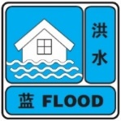

含义：满足下列条件之一，

（1）江河主要水文站点的水位（流量）接近警戒水位（流量）；

（2）江河主要水文站点的洪水要素重现期接近5年。

**（二）洪水黄色预警信号**

图标：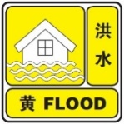

含义：满足下列条件之一，

（1）江河主要水文站点的水位（流量）达到或超过警戒水位（流量）；

（2）江河主要水文站点的洪水要素重现期达到或超过5年。

**（三）洪水橙色预警信号**

图标：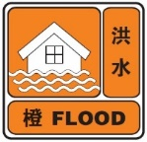

含义：满足下列条件之一，

（1）江河主要水文站点的水位（流量）达到或超过保证水位（流量）；

（2）江河主要水文站点的洪水要素重现期达到或超过20年。

**（四）洪水红色预警信号**

图标：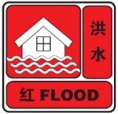

含义：满足下列条件之一，

（1）江河主要水文站点的水位（流量）达到或超过历史最高水位（最大流量）；

（2）江河主要水文站点的洪水要素重现期达到或超过50年。

**二、公众防御指引**

1. 市民注意收听、收看有关媒体的报道，密切关注洪水信息。
2. 户外人员注意街上电力设施，如有电线滑落，即刻远离并马上报告电力部门；切断低洼地带有危险的室外电源；远离地下通道或高架桥下面的通道；不要在流水中行走，15厘米深度的流水就能使人跌倒。
3. 室内人员备足速食食品或蒸煮够食用几天的食品，准备足够的饮用水和日用品；将不便携带的贵重物品作防水捆扎后埋入地下；关闭门窗，防止水流进入屋内，一旦进水立即关闭电源、煤气等设备。
4. 根据电视、广播等提供的洪水信息和所处的位置房舍结构条件，冷静选择撤离位置；按照预定路线，有组织地向山坡，高地等处转移；认清路标，明确撤离的路线和目的地，避免因为惊慌而走错路。
5. 洪水到来时来不及转移的人员，要就近迅速向山坡、结构牢固的楼房上层、高地等处转移。
6. 泥坯房里人员在洪水到来时，来不及转移的，要迅速找一些门板、桌椅、木床、大块的泡沫塑料等漂浮的材料扎成筏逃生。不宜游泳、爬到屋顶。
7. 如果被洪水包围时，要设法尽快与当地政府或部门取得联系。报告自己的方位和险情，积极寻求救援。
8. 勿游泳逃生，勿攀爬带电的电杆、铁塔，远离倾斜电杆和电线断头；如已被卷入洪水中，一定要尽可能抓住固定的或能漂浮的东西，寻找机会逃生。
9. 山区如发现水流湍急、浑浊及夹杂泥沙时，可能是山洪暴发的前兆，应离开溪涧或河道。
10. 了解呼救的方法：SOS呼救信号，拨打110等求救。

附件5

暴雨预警信号及应对指引

暴雨预警信号分三级，分别以黄色、橙色、红色表示。

暴雨致灾风险：强降水可能造成局地洪涝灾害、城市内涝、隧道水浸、交通受阻、山体滑坡、泥石流等灾害，可导致学校停课、游客滞留等情况。

**（一）暴雨黄色预警信号**

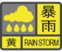图标：

含义：6小时内本地将有暴雨发生，或者已出现明显降雨，且降雨将持续。

**应对指引：**

1.进入暴雨防御状态，关注暴雨最新消息。

2.中等职业学校、中小学校、特殊教育学校、幼儿园、托儿所教职员工应关注暴雨预警信息，以便天气突然恶化时及时应对。当学生就读学校所在区，或者学生居住地所在区发布此预警信号后，上学时间段内所在区域的学生及其家长认为有必要延迟上学时，可以延迟上学，并及时告知学校；学校对因此延迟上学的学生，不作迟到和旷课处理；暴雨黄色预警信号解除，且学生及其家长认为安全时，学生应当及时上学。

3.处于低洼易涝区、危房、边坡等可能发生危险区域的人员，应采取必要的安全措施。

4.驾驶人员应注意道路积水和交通阻塞，确保安全。

5.检查农田、鱼塘排水系统，降低易淹鱼塘水位。

6.室外作业人员做好防雨、防陷措施，或到安全场所暂避。

7.地铁、地下商场、地下车库、地下通道、地下室等地下设施的管理单位应做好排水防涝工作。

**特别提示：**暴雨预警信号解除后，河道周边和危险边坡等次生灾害易发区域的人员仍应注意加强安全防范。

**（二）暴雨橙色预警信号**

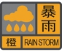图标：

含义：在过去的3小时，本地降雨量已达50毫米以上，且降雨将持续。

**应对指引：**

1.进入暴雨紧急防御状态，密切关注暴雨最新消息。

2.当上学时间段内学校所在区发布此预警信号后，中等职业学校、中小学校应当延迟上学，当学生就读学校所在区，或者学生居住地所在区发布此预警信号后，学生家长应当指导学生延迟上学；上学、放学途中的学生应就近到安全场所暂避；在学校学生应服从校方安排，学校应保障在校（含校车上、寄宿）学生的安全，在确保安全的情况下，方可让学生回家。特殊教育学校学生不必到学校上课，托儿所、幼儿园的儿童不必到园。暴雨橙色预警信号解除，且学生及其家长认为安全时，学生应当及时上学。

3.室内人员应及时采取防御措施，关闭和加固门窗，防止雨水侵入室内。一旦室外积水漫进屋内，应及时切断电源总开关，防止触电伤人。

4.室外人员应远离低洼易涝区、危房、边坡、简易工棚、挡土墙、河道、水库等可能发生危险的区域。远离架空线路、电杆、斜拉铁线、铁塔和变压器等高压电力设备，及被水浸泡的电箱、电线、路灯及公交站牌等带电设施，远离排水口；避免涉水穿越水浸区域，远离被水浸或裸露的电线，以防触电。

5.行驶车辆应绕开积水路段及下沉式立交桥，避免穿越水浸道路，避免将车辆停放在低洼易涝等危险区域。

6.对低洼地段室外供用电设施采取安全防范措施。

7.地铁、地下商场、地下车库、地下通道、地下室等地下设施的管理单位应做好排水防涝工作。

8.机场、轨道交通、高速公路、港口码头等可能受到影响，经营管理单位应当采取措施，保障安全；公众前往时应先咨询相关信息。

9.注意防范暴雨可能引发的内涝、山洪、滑坡、泥石流等灾害。

**（三）暴雨红色预警信号**

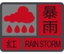图标：

含义：在过去的3小时，本地降雨量已达100毫米以上，且降雨将持续。

**应对指引：**

1.进入暴雨特别紧急防御状态，高度关注暴雨最新消息和政府及有关部门发布的防御暴雨通知。

2.6:00～8:00和11:00～13:00暴雨红色预警信号生效时，所在区域的中等职业学校、中小学校、特殊教育学校、幼儿园、托儿所分别上午和下午停课，都无需等待学校对应主管部门的通知，当学生就读学校所在区，或者学生居住地所在区发布此预警信号后，学生家长应当指导学生停止上学。未启程上学的学生、儿童不必到学校、幼儿园上课；上学、放学途中的学生、儿童应当就近到安全场所暂避，或者在安全的情况下回家。已到学校（园）学生、儿童服从学校（园）安排，学校、幼儿园应确保校舍、园区开放，妥善安置在校（含校车上、寄宿）学生，应保障在学校（园）（含校车上、寄宿）学生、儿童的安全，在确保安全的情况下，方可让学生回家。

暴雨红色预警信号解除或降级至橙色以下预警信号后，学校对应主管部门应当通知学校做好复课准备。学校可以根据实际情况决定是否复课，决定复课的学校，应及时将复课信息通知学生或家长。若学生居住地所在区还未解除或降级此预警信号，可不参与复课。学生、家长要留意最新预警信号和学校复课的通知。

3.根据暴雨影响范围和程度，对应主管部门适时通知危险区域内的高等院校和培训机构停课。

4.室内人员应立即采取防御措施，关闭和加固门窗，防止雨水侵入室内。一旦室外积水漫进屋内，应及时切断电源总开关，防止触电伤人。

5.处于危险地带的工作（作业）人员（特殊行业除外）应停止作业，立即转移到安全的地方暂避。处于低洼易涝区、危房、边坡、简易工棚、地下空间、挡土墙、河道、水库等可能发生危险区域的人员应立即撤离、转移到安全场所暂避，并切断低洼地带有危险的电源，对低洼地段室外供用电设施采取安全防范措施。

6.除必须在岗的工作人员外，用人单位应当根据工作地点、工作性质、防灾避灾需要等情况安排工作人员推迟上班、提前下班或者停工，并为在岗工作人员以及因天气原因滞留单位的工作人员提供必要的避险措施。

7.停止室外作业和活动，人员应当留在安全场所暂避。

8.室外人员应密切关注暴雨和交通信息，远离低洼易涝区、危房、边坡、简易工棚、挡土墙、河道、水库和易发生滑坡、泥石流等危险区域。远离架空线路、电杆、斜拉铁线、铁塔和变压器等高压电力设备，及被水浸泡的电箱、电线、路灯及公交站牌等带电设施，远离排水口；避免涉水穿越水浸区域，远离被水浸或裸露的电线，以防触电。

9.行驶车辆应当绕开积水路段及下沉式立交桥，避免穿越水浸道路，避免将车辆停放在低洼易涝等危险区域，如遇严重水浸等危险情况应立即弃车逃生。

10.地铁、地下商场、地下车库、地下通道、地下室等地下设施的管理单位应做好排水防涝工作。

11.轨道交通、高速公路等可能受到影响，经营管理单位应当采取措施，保障安全，公众前往时应先咨询相关信息。

附件6

台风预警信号及应对指引

台风预警信号分五级，分别以白色、蓝色、黄色、橙色和红色表示。

台风致灾风险：台风带来的强风、暴雨和风暴潮，影响海陆空交通、港口码头和建筑工地安全，可能造成隧道水浸、交通受阻、树木倒伏、户外广告招牌倒塌伤人、城市内涝、海水倒灌等灾害。

**（一）台风白色预警信号**

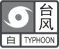图标：

含义：48小时内将受台风影响。

**应对指引：**

1.进入台风注意状态，警惕台风对当地的影响。

2.注意通过气象信息传播渠道（广播、电视、报纸、电话、手机短信、传真、网站、微信、微博、电子显示屏、甚高频智能大喇叭和信息接收机、手机“停课铃”APP等）了解台风最新情况，做好防台风准备。

3.检查和加固门窗、板房、铁皮屋、围板、棚架、户外广告和招牌设施等临时搭建物，妥善安置室外搁置物和悬挂物，防止阳台、窗台、露台、屋顶上的搁置物、悬挂物坠落。检查电路、炉火、煤气等设施是否安全。

4.海上渔船、渔排、海上风电施工等海上作业人员应根据台风预警信号和政府部门指令做好回港和撤离准备。

**（二）台风蓝色预警信号**

图标：

含义:24小时内将受台风影响，平均风力可达6级以上，或者阵风8级以上；或者已经受台风影响，平均风力为6～7级，或者阵风8～9级并将持续。

**应对指引：**

1.进入台风戒备状态，做好防台风准备。

2.注意了解台风最新消息和政府及有关部门防御台风通知。

3.危破房、低洼地简易房人员百分百转移到安全地带。

4.高空、露天大型活动等区域的室外工作人员应注意操作安全，视情况暂停活动和作业。

5.停止户外集体活动，参加活动的人员应服从安排，及时疏散、撤离或到安全场所避风。居民尽量避免外出，确保留在安全场所。

**（三）台风黄色预警信号**

图标：

含义：24小时内将受台风影响，平均风力可达8级以上，或者阵风10级以上；或者已经受台风影响，平均风力为8～9级，或者阵风10～11级并将持续。

**应对指引：**

1.进入台风防御状态，公众应密切关注台风最新消息和政府及有关部门发布的防御台风通知。

2.当学校所在区发布此预警信号后，中等职业学校、中小学校、特殊教育学校、幼儿园、托儿所应当停课。当学生就读学校所在区，或者学生居住地所在区发布此预警信号后，学生家长应当指导学生、儿童停止上学（园）；未启程上学的学生、儿童不必到学校、幼儿园上课；上学、放学途中的学生、儿童应当就近到安全场所暂避，或者在安全的情况下回家。已到学校（园）（含校车上、寄宿）的学生、儿童应服从校（园）方安排，学校、幼儿园应确保校舍、园区开放，妥善安置在校（含校车上、寄宿）学生，保障在学校（园）学生、儿童的安全，在确保安全的情况下，方可让学生回家。

当学生就读学校所在区的台风黄色预警信号解除或降级至蓝色以下预警信号后，学校对应主管部门应当通知学校做好复课准备。学校可以根据实际情况决定是否复课，决定复课的学校，应及时将复课信息通知学生或家长。学生、家长要留意最新预警信号和学校复课的通知。若学生居住地所在区还未解除或降级，可不参与复课。

3.应当关紧门窗，妥善安置室外搁置物和悬挂物，尽量避免外出；处于危险地带和危房中的人员应当及时撤离，确保留在安全场所。必须切断危险电源。

4.高空作业人员、在建工地施工人员等户外工作人员停止作业，到安全场所躲避。

5.室外人员应远离大树、户外广告和招牌设施等可能发生危险的区域，远离架空线路、电杆、铁塔和变压器等高压电力设备及被风吹倒的电杆、电线，避免在室外逗留。如有需要，可选择最近的临时避难场所，或就近到安全场所暂避。

6.景区、公园、游乐场即刻停止营业，关闭相关区域，组织人员避险。

7.除必须在岗的工作人员外，用人单位应当根据工作地点、工作性质和防灾避灾需要等情况安排工作人员推迟上班、提前下班或者停工，并为在岗工作人员以及因天气原因滞留单位的工作人员提供必要的避险措施。

8.轨道交通、高速公路等可能受到影响，经营管理单位应当采取措施，保障安全；公众前往时应先咨询相关信息。

**（四）台风橙色预警信号**

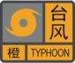图标：

含义：12小时内将受台风影响，平均风力可达10级以上，或者阵风12级以上；或者已经受台风影响， 平均风力为10～11级，或者阵风12级以上并将持续。

**应对指引：**

1.进入台风紧急防御状态，公众应密切关注台风最新消息和政府及有关部门发布的防御台风通知。

2.当学校所在区发布此预警信号后，中等职业学校、中小学校、特殊教育学校、幼儿园、托儿所应当停课。当学生就读学校所在区，或者学生居住地所在区发布此预警信号后，学生家长应当指导学生、儿童停止上学（园）；未启程上学的学生、儿童不必到学校、幼儿园上课；上学、放学途中的学生、儿童应当就近到安全场所暂避，或者在安全的情况下回家。已到学校（园）（含校车上、寄宿）的学生、儿童应服从校（园）方安排，学校、幼儿园应确保校舍、园区开放，妥善安置在校（含校车上、寄宿）学生，保障在学校（园）学生、儿童的安全，在确保安全的情况下，方可让学生回家。

当学生就读学校所在区的台风橙色预警信号解除或降级至蓝色以下预警信号后，学校对应主管部门应当通知学校做好复课准备。学校可以根据实际情况决定是否复课，决定复课的学校，应及时将复课信息通知学生或家长。学生、家长要留意最新预警信号和学校复课的通知。若学生居住地所在区还未解除或降级，可不参与复课。

3.根据台风影响范围和程度，对应主管部门适时通知危险区域内的高等院校和培训机构停课。

4.公众避免外出，确保留在安全场所。

5.室内人员继续留在安全场所，并检查防风安全情况，如紧固门窗，有条件的可在玻璃窗加贴胶纸等，尽量不要靠近门窗，以防玻璃碎裂伤人；必须切断危险电源。

6.停止室内大型集会，应在确保安全的前提下立即疏散人员。

7.除必须在岗的工作人员外，用人单位应当根据工作地点、工作性质和防灾避灾需要等情况，安排工作人员推迟上班、提前下班或者停工，并为在岗工作人员以及因天气原因滞留单位的工作人员提供必要的避险措施。

8.室外人员应就近到安全场所暂避，不要在临时建筑、户外广告和招牌设施、铁塔、大树等附近避风。不要待在楼顶，特别是要远离危险房屋和活动房屋。车辆应就近寻找安全场所停放。

9.水上作业、危房、低洼、靠近山边房屋、病险水库下游、简易工棚等可能发生危险区域的人员，必须撤离到安全场所暂避。

10.轨道交通、高速公路等可能受到影响，经营管理单位应当采取措施，保障安全；公众前往时应先咨询相关信息。

**特别提示：**当台风中心经过时风力会减少或静止一段时间，应当保持戒备和防御，以防台风中心经过后强风再袭。

**（五）台风红色预警信号**

图标：

含义：12小时内将受或者已经受台风影响，平均风力可达12级以上，或者已达12级以上并将持续。

**应对指引：**

1.进入台风特别紧急防御状态，公众应高度关注台风最新消息和政府及有关部门发布的防御台风通知。

2.当学校所在区发布此预警信号后，中等职业学校、中小学校、特殊教育学校、幼儿园、托儿所应当停课。当学生就读学校所在区，或者学生居住地所在区发布此预警信号后，学生家长应当指导学生、儿童停止上学（园）；未启程上学的学生、儿童不必到学校、幼儿园上课；上学、放学途中的学生、儿童应当就近到安全场所暂避，或者在安全的情况下回家。已到学校（园）（含校车上、寄宿）的学生、儿童应服从校（园）方安排，学校、幼儿园应确保校舍、园区开放，妥善安置在校（含校车上、寄宿）学生，保障在学校（园）学生、儿童的安全，在确保安全的情况下，方可让学生回家。

当学生就读学校所在区的台风红色预警信号解除或降级至蓝色以下预警信号后，学校对应主管部门应当通知学校做好复课准备。学校可以根据实际情况决定是否复课，决定复课的学校，应及时将复课信息通知学生或家长。学生、家长要留意最新预警信号和学校复课的通知。若学生居住地所在区还未解除或降级，可不参与复课。

3.根据台风影响范围和程度，对应主管部门适时通知危险区域内的高等院校和培训机构停课。

4.公众切勿外出，确保留在安全场所。

5.室内人员继续留在安全场所，并检查防风安全情况，如紧固门窗，有条件的可在玻璃窗加贴胶纸等，不要靠近门窗，以防玻璃碎裂伤人；必须切断危险电源。

6.停止室内大型集会，在确保安全的前提下立即疏散人员。

7.除必须在岗的工作人员外，用人单位应当根据工作地点、工作性质、防灾避灾需要等情况安排工作人员推迟上班、提前下班或者停工，并为在岗工作人员以及因天气原因滞留单位的工作人员提供必要的避险措施。

8.景区、公园、游乐场停止营业。

9.室外人员应就近到安全场所暂避，不要在临时建筑、户外广告和招牌设施、铁塔、大树等附近避风。不要待在楼顶，特别是要远离危险房屋和活动房屋。车辆应就近寻找安全场所停放。

10.水上作业、危房、低洼、靠近山边房屋、病险水库下游、简易工棚等可能发生危险区域的人员，必须撤离到安全场所暂避。

11.轨道交通、高速公路等可能受到影响，经营管理单位应当采取措施，保障安全；公众前往时应先咨询相关信息。

**特别提示：**当台风中心经过时风力会减小或者静止一段时间，应当保持戒备和防御，以防台风中心经过后强风再袭。

附件7

寒冷预警信号及应对指引

寒冷预警信号分三级，分别以黄色、橙色、红色表示。

寒冷致灾风险：寒潮和强冷空气引发的大风、低温、雨雪冰冻、雨凇等灾害直接影响人体健康以及农业、林业、交通、电力等，可能造成交通受阻、疾病增加、燃气中毒等风险。

**（一）寒冷黄色预警信号**

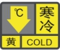图标：

含义：预计因冷空气侵袭，当地气温在24小时内急剧下降10℃以上，或者日平均气温维持在12℃以下。

**应对指引：**

1.关注寒冷天气最新信息和政府及有关部门发布的防御寒冷通知

2.注意做好防寒和防风工作，适时添衣保暖；对热带作物及水产养殖品种应采取一定的防寒和防风措施。

**（二）寒冷橙色预警信号**

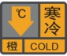图标：

含义：预计因冷空气侵袭，当地最低气温将降到5℃以下，或者日平均气温维持在10℃以下。

**应对指引：**

1.密切关注寒冷天气最新消息和政府及有关部门发布的防御寒冷通知。

2.公众尤其是老、弱、病、幼、孕人群做好防寒保暖工作，有必要时可到开放的避寒场所防寒保暖。

3.做好牲畜、家禽的防寒防风，对热带、亚热带水果及有关水产养殖、农作物等种养品种采取防寒措施。

4.高寒地区应当采取防霜冻、冰冻措施。

**（三）寒冷红色预警信号**

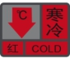图标：

含义：预计因冷空气侵袭，当地最低气温将降到0℃以下，或者日平均气温维持在5℃以下。

**应对指引：**

1.密切关注寒冷天气最新消息和政府及有关部门发布的防御寒冷通知。

2.公众尤其是老、弱、病、幼、孕人群加强防寒保暖工作。如有需要，可到开放的避寒场所防寒保暖，尽量减少户外活动。

3.进一步做好牲畜、家禽的防寒保暖工作。

4.农业、林业、水产业、畜牧业、交通运输、供电等高影响行业应当采取防寒防冻措施，尽量减少损失。

附件8

道路结冰预警信号及其含义

|  |  |  |
| --- | --- | --- |
| **预警信号** | **图标** | **含义** |
| 道路结冰  黄色预警信号 |  | 12小时内可能出现对交通有影响的道路结冰。 |
| 道路结冰  橙色预警信号 |  | 6小时内可能出现对交通有较大影响的道路结冰。 |
| 道路结冰  红色预警信号 |  | 2小时内可能出现或者已经出现对交通有很大影响的道路结冰。 |

附件9

从化区万亩以上堤围和大中型水库名录

**万亩以上堤围名录**

|  |  |  |
| --- | --- | --- |
| **序号** | **堤围名称** | **所在地** |
| 1 | 城郊围 | 城郊街 |
| 2 | 神岗围 | 太平镇 |

**大中型水库名录**

|  |  |  |  |
| --- | --- | --- | --- |
| **序号** | **水库名称** | **规模** | **所在地** |
| 1 | 流溪河水库 | 大型 | 良口镇 |
| 2 | 黄龙带水库 | 中型 | 良口镇 |
| 3 | 天湖水库 | 中型 | 温泉镇 |
| 4 | 茂墩水库 | 中型 | 鳌头镇 |
| 5 | 广州抽水蓄能上水库 | 中型 | 吕田镇 |
| 6 | 广州抽水蓄能下水库 | 中型 | 吕田镇 |

附件10

代表站点特征水文数据

**流溪河代表站点特征水文数据**

|  |  |  |  |  |  |  |
| --- | --- | --- | --- | --- | --- | --- |
| 流域 | 站点 | 流量（单位：立方米每秒） | | | | |
| 5年  一遇 | 10年  一遇 | 20年  一遇 | 50年  一遇 | 100年  一遇 |
| 流溪河 | 太平场 | 1000 | 1230 | 1740 | 2090 | 2360 |

附件11

干旱程度参考指标表

|  |  |  |  |  |  |  |
| --- | --- | --- | --- | --- | --- | --- |
| **评价指标** | | | **轻度干旱** | **中度干旱** | **重度干旱** | **特大干旱** |
| 主要指标 | 全区较大面积连续无透雨日（日） | | ≥30 | ≥50 | ≥70 | ≥90 |
| 江河主要控制站月平均来水保证率(%) | | ≥85 | ≥90 | ≥95 | ≥97 |
| 水库可用水量占总兴利库容百分比(%) | | ≤40 | ≤32 | ≤25 | ≤20 |
| 农作物受旱面积占全市农作物面积比(%) | | ≥15 | ≥20 | ≥30 | ≥40 |
| 水文部门发布枯水预警 | |  |  |  |  |
| 参考指标 | 降水量距平率（%）  距平率=（实际值-平均值）/平均值 | 30日 | ≤-75 | ≤-85 | / | / |
| 60日 | ≤-40 | ≤-60 | ≤-75 | ≤-90 |
| 90日 | ≤-20 | ≤-30 | ≤-50 | ≤-80 |
| 土壤相对湿度（%） | | ≤60 | ≤50 | ≤40 | ≤30 |

附件12

预警信息和防御指引发布工作要求

**一、工作总则**

（1）预警信息是指发生或可能发生、造成或可能造成严重社会危害、可以预警的自然灾害事件信息。

（2）可以预警的自然灾害预警级别，按照突发事件发生的紧急程度、发展态势和可能造成的危害程度分为一级、二级、三级和四级，分别用红色、橙色、黄色和蓝色标示，一级为最高级别。

（3）预警信息实行分级发布、报告和通报制度。二级以上预警信息，按照省人民政府有关规定发布。三级预警信息，由市应急管理部门根据市人民政府授权负责发布。**四级预警信息，由区应急管理部门根据区人民政府授权负责发布**。必要时，市人民政府可直接发布三级和四级预警信息。市、区人民政府有关单位在启动相关应急响应后，可以根据需要和有关规定发布专项预警信息。

（4）需要对社会公众发布的预警信息经核定级别和审批后，统一通过气象部门建设和管理的突发事件预警信息发布系统及时、免费向公众发布，有关单位通过各类发布渠道扩大预警信息的传播，市内其他任何组织和个人不得向社会发布预警信息。

（5）预警信息实行动态管理制度。发布预警信息的市、区人民政府要根据事态的发展，适时调整预警级别和宣布解除警报，并重新发布、报告和通报有关情况。

**二、发布内容**

（1）区三防指挥部启动的应急响应，包括防暴雨、防汛、防风的四级、三级、二级、一级应急响应和防旱、防冻应急响应。

（2）区气象局发布的暴雨、台风、寒冷、道路结冰预警信号。

（3）引导公众做好汛旱风冻灾害防范工作的防御指引。

（4）要求相关单位、防汛责任人执行的防御指令。

（5）其他有必要发布的预警信息和防御指引。

**三、发布渠道**

（1）区三防指挥部通过粤政易、专用短信平台、三防信息接收应急保障系统向区三防指挥部成员单位领导和防汛责任人发布防御指令，在政务微信、微博和网站向公众发布防御指引，并督促和协调成员单位向本系统发出预警和防御信息。

（2）区应急管理局、区气象局通过电视、广播、政务网站、短信、微博、微信公众号等途径向政府有关部门、社会公众、媒体、通信运营商以及其他预警信息发布平台发布预警信息和防御指引。

（3）区气象局配合有关单位在气象显示屏、智慧驿站、广播播放预警信息和防御指引。

（4）区住建交通局负责通知、督促和协调主要客运站运营单位、公交运营单位等在管辖站场通过电子显示屏、广播、公告栏等发布预警信息和防御指引。

（5）区委宣传部指导新闻媒体（含网络新媒体）通过传媒方式，配合做好预警信息和防御指引等的发布工作。

（6）中国电信从化分公司、中国移动从化分公司、中国联通从化分公司通过预警信息快速发布通道，向手机用户发布预警信息和防御指引。

（7）各成员单位通过本单位短信平台向本系统的三防责任人发布预警信息，同时充分利用短信、传真等渠道及时把预警信息和防御指引通知到学校、企业、工地、船舶等重点防御对象，做好防御准备工作，并利用本系统的政务网站、微信、微博等手段向公众发布预警和防御信息。教育部门及时告知学校向学生家长发布预警信息。住建交通部门及时将气象预警信息发送至各建筑施工、监理企业，保障各施工工地能及时得到气象灾害信息；督促物业服务企业向小区居民发布预警信息，重点提醒居民紧固门窗，妥善安置窗台、阳台及室外的物品；通知停车场向车辆车主发布预警信息和防御指引。

（8）基层社区、村充分利用大喇叭、铜锣、手摇报警器、张贴告示、派发转移避险告知书等方式发布防御指示，保证信息传递至“最后一公里”“最后一个人”。

（9）如发布“五停令”，各单位实时滚动发布“五停令”信息。

**四、发布机制**

根据区三防指挥部启动的应急响应类别和气象部门发布的预警信号等，进行预警信息和防御指引的发布**。**

**（1）防汛预警信息和防御指引**

气象部门发布预警信号后，媒体、通信运营商及相关单位在行业主管部门和上级单位的指导下，及时向公众发布预警信息和防御指引。

区三防指挥部启动防汛应急响应后，各有关单位加强信息播报。

① 防汛四级应急响应启动后，媒体、通信运营商及相关单位及时向公众发布预警信息和防御指引；电视台滚动播出预警信息和防御指引字幕，公告启动防汛四级应急响应；电台及时播报洪水信息。

② 防汛三级应急响应启动后，媒体、通信运营商及相关单位及时向公众发布预警信息和防御指引；电视台滚动播出预警信息和防御指引字幕，公告启动防汛三级应急响应，及时播报防洪信息；电台每6小时播报1次洪水信息。

③ 防汛二级应急响应启动后，媒体、通信运营商及相关单位及时向公众发布预警信息和防御指引；电视台持续滚动播出预警信息和防御指引字幕，公告启动防汛二级应急响应，及时播报防洪信息；电台每3小时播报1次洪水信息。

④ 防汛一级应急响应启动后，媒体、通信运营商及相关单位及时向公众发布预警信息和防御指引；电视台不间断播出预警信息和防御指引字幕，公告启动防汛一级应急响应；电视台、电台通过多形态的手段每1小时播报1次防洪信息；出现重大险情时，连续播放重大险情群众安全转移预警信息。

**（2）防暴雨预警信息和防御指引**

根据气象部门的暴雨预警信号发布预警信息和防御指引：

① 发布暴雨黄色预警时，媒体、通信运营商及相关单位及时向公众发布预警信息和防御指引；电视台挂出各区暴雨预警信号图标，及时滚动播出预警信息和防御指引字幕；电台每10分钟插播1次暴雨预警信息。

② 发布暴雨橙色预警时，媒体、通信运营商及相关单位及时向公众发布预警信息和防御指引；电视台挂出各区暴雨预警信号图标，持续滚动播出预警信息和防御指引字幕；电台每10分钟插播1次暴雨预警信息。

③ 发布暴雨红色预警时，媒体、通信运营商及相关单位及时向公众发布预警信息和防御指引；电视台挂出各区暴雨预警信号图标，不间断播出暴雨预警信息字幕，电台每10分钟插播1次暴雨预警信息，及时播报道路渍涝情况和山洪灾害情况、地质灾害情况等。

**（3）防风预警信息和防御指引**

根据气象部门的台风预警信号发布预警信息和防御指引：

① 台风白色预警信号发布，媒体、通信运营商及相关单位及时提醒市民关注台风动态，电视台挂出台风白色预警信号图标，电视台、电台播放相关预警信息。

② 台风蓝色预警信号发布，媒体、通信运营商及相关单位及时向公众发布预警信息和防御指引；电视台挂出台风蓝色预警信号图标，滚动播出预警信息字幕，及时播报台风信息和防风提示；电台每1小时播报1次台风信息和防风提示。

③ 台风黄色预警信号发布，媒体、通信运营商及相关单位及时向公众发布预警信息和防御指引；电视台挂出台风黄色预警信号图标，持续滚动播出预警信息和防御指引字幕，及时播报台风信息和防风提示；电台每30分钟播报1次台风信息和防风提示。

④ 台风橙色预警信号发布，媒体、通信运营商及相关单位及时向公众发布预警信息和防御指引；电视台挂出台风橙色预警信号图标，同时持续滚动播出预警信息和防御指引字幕，及时播报台风信息和防风提示；电台每30分钟播报1次台风信息和防风提示。

⑤ 台风红色预警信号发布，媒体、通信运营商及相关单位及时向公众发布预警信息和防御指引；电视台挂出台风红色预警信号图标，不间断播出预警信息和防御指引字幕；电视台、电台通过多形态的手段及时播报台风信息和防风提示；如区人民政府或区三防指挥部发布“五停令”，媒体及相关单位及时宣告，实时滚动播报“五停令”信息。

**（4）防旱预警信息和防御指引**

区三防指挥部视情组织向公众发布旱情信息。

区三防指挥部启动防旱应急响应后，媒体、通信运营商及相关单位及时向公众公告响应启动情况，电视台、电台每24小时播报一次旱情信息；新闻媒体和通信运营商通过电视、广播、短信和网络等媒介及时播报抗旱预警信息，宣传抗旱知识和节水措施。

**（5）防冻预警信息和防御指引**

区三防指挥部视情组织向公众发布冻情信息。

区三防指挥部启动防冻应急响应后，媒体、通信运营商及相关单位及时向公众公告响应启动情况，电视台、电台每24小时播报一次受灾信息；新闻媒体和通信运营商通过电视、广播、短信和网络等媒介及时播报雨雪冰冻预警信息，宣传防冻措施。

**五、工作要求**

（1）各部门切实加强预测预报预警，及时发布最新预警信息。预警信号需升级时，各部门根据灾害研判可提前发出预警升级提示，确保各单位和公众做好充分的防御准备。预警信号解除后，媒体及相关单位要及时传播预警信号解除信息。

（2）区三防指挥部及成员单位要通过各种渠道加强对汛旱风冻灾害防御信息的宣传，及时、主动向媒体发布最新信息，媒体根据各单位提供的预警和防御信息自行播放和刊登相应的内容，提醒公众提前做好防范。

（3）各级宣传、广电新闻出版、通信主管部门负责建立预警信息快速发布的“绿色通道”，确保多途径、多手段第一时间无偿向公众发布预警信息。

（4）各级广播、电视、报刊、新闻网站等媒体按预警信息发布要求建立和完善预警信息的响应机制和流程，按照区人民政府及其授权部门的要求，快速、准确、无偿刊发或播发预警信息。

（5）三大运营商负责按照有关要求和应急需求，升级改造手机短信平台，提高预警信息发送效率；按照区人民政府及其授权单位的要求，第一时间安排预警信息的免费发送。

（6）公共场所电子显示屏、有线广播等传播媒介的所属单位、企业或组织负责按照预警信息发布的要求，布设、升级或改造相应设施，充分利用新媒介技术，落实专人负责关注预警信息发布情况，及时接收和传播预警信息。

（7）各级有关部门加强宣教培训工作，引导公众主动、自觉获取预警信息，教育公众有效利用信息。

（8）各职能部门要按照本工作要求切实履行职责，确保预警和防御信息发布及时、准确、全面。对因工作疏忽导致预警信息发布出现重大失误，造成严重后果的，将严肃问责。

**六、责任追究**

有下列行为之一的，按照有关规定，追究相关责任：

（1）玩忽职守，导致预警信息发布工作出现重大延误或失误，造成严重后果的；

（2）违反法律法规和有关规定向社会发布与传播预警信息的；

（3）广播、电视、报纸等媒体和固定网、移动网、因特网等通信网络运营商擅自更改、故意拖延或不配合发布、刊载和传递预警信息的；

（4）编造虚假预警信息向社会发布与传播的；

（5）违反预警信息发布管理规定的其他行为。

附件13

信息报送主要内容

| **单位** | **信息报送主要内容** |
| --- | --- |
| 区委宣传部 | 抢险救灾宣传报道情况、舆情变化情况等 |
| 区人武部 | 驻地部队、预备役部队和民兵协助地方人民政府转移危险地区群众、投入抢险救灾工作等情况等 |
| 区发改局 | 救灾物资的储备、调用情况，抢险救灾物资的储备、调运和供应情况等 |
| 区教育局 | 管辖范围内各级各类学校开课情况及安全措施落实情况等 |
| 区科工信局 | 信息网络和通信保障措施落实情况及受影响情况等 |
| 区民政局 | 养老服务机构、儿童福利和未成年人救助保护机构、救助管理机构等相关机构防御措施落实情况、安全防护情况等 |
| 区人社局 | 技工学校防御措施及人员转移情况，外来务工人员管理情况等 |
| 区住建交通局 | 在建房屋建筑工程安全措施落实情况及受影响情况，各物业服务企业管理范围内地下车库等低洼易涝区域防御措施落实情况及受影响情况，交通设施、公路、车站、停车场等单位的运行情况及受影响情况、道路塌方情况等 |
| 区水务局 | 堤围、河道、水库、水闸、泵站、市政排水管网等水务设施的运行情况以及供排水安全保障措施落实情况和受影响情况等 |
| 区农业农村局 | 农业防御措施落实情况及农业灾情统计情况、安全转移情况等 |
| 区文广旅体局 | 旅游景区关闭情况以及游客和旅游从业人员撤离情况等，管辖范围内游乐场所停业情况 |
| 区卫健局 | 紧急医学救援工作、卫生防疫工作开展情况等 |
| 区应急管理局 | 工矿商贸和危化企业受影响情况，安置场所开放及场所内人员生活保障情况，全区因灾转移避险人数等 |
| 区市场监管局 | 灾害发生期间物价等市场经济秩序稳定情况 |
| 区政数局 | 政务数据及系统运行情况 |
| 区城管执法局 | 户外广告和招牌设施、燃气设施等防御措施落实情况，路面收水口垃圾清扫情况等 |
| 区林业园林局 | 管理的自然保护地、城区公园等防御措施落实情况及受影响情况，倾斜倒伏树木处理情况等 |
| 区公安分局 | 各重点地区、场所的巡查防护及治安情况等，交通秩序受影响及维护情况等 |
| 区规划资源分局 | 泥石流、山体滑坡、地面塌陷等地质灾害险情灾情发生情况等 |
| 市生态环境局从化分局 | 生态环境监测情况，突发生态环境等事件的应急处置和监测、预警与防治情况等 |
| 区消防救援大队 | 消防救援队伍协助地方人民政府转移危险地区群众、投入抢险救灾工作等情况等 |
| 区气象局 | 灾害性天气监测、预警、预报情况等 |
| 从化供电局 | 供电安全保障措施落实情况及受影响情况等 |
| 区融媒体中心 | 通过广播、电视、报纸、网络平台等渠道发布预警信息和宣传报道情况 |
| 从化水投集团 | 供排水及其附属水利设施等涉水工程的运行情况、保障措施落实情况和受影响情况等 |
| 从化城投集团 | 管辖范围内建筑设施、文化旅游项目、在建项目防御措施落实情况及受影响情况，管辖范围内在建工地停工情况等 |
| 从化农投集团 | 管辖范围内农业产业园、乡村旅游区防御措施落实情况及受影响情况，抢险救灾期间农产品的供应情况等 |
| 中国电信从化分公司中国移动从化分公司中国联通从化分公司 | 短信发送情况，通信保障措施落实情况及通信线路、基站设施设备等受影响情况等 |
| 其他成员单位 | 结合部门职能，报告本单位相关信息 |
| 各属地三防指挥机构 | 预警预防信息、受影响情况、灾情及三防工作开展情况等 |

附件14

洪涝突发险情灾情报告暂行规定

第一章 总 则

第一条 为及时、准确、全面掌握突发险情、灾情，为防汛抗洪减灾决策提供支撑，最大限度避免或减少人员伤亡，减轻灾害损失，保障防洪安全，特制定本规定。

第二条 本规定依据《中华人民共和国突发事件应对法》《中华人民共和国防洪法》《中华人民共和国防汛条例》以及国家相关预案和规定等制定。

第三条 本规定适用于各级防汛抗旱指挥部洪涝突发险情灾情的紧急报告管理。洪涝灾情的常规统计工作仍按《自然灾害情况统计调查制度》和《特别重大自然灾害损失统计调查制度》执行。

第四条 洪涝突发险情灾情报告遵循分级负责、及时快捷、真实全面的原则。

第五条 各级防汛抗旱指挥部负责本地区洪涝突发险情灾情的及时掌握与报告工作，并确定专人负责。

第六条 突发险情主要指水库（水电站）、堤防、涵闸（泵站）等工程突然出现可能危及工程安全的情况，交通、能源、通讯、供水、排水等重要基础设施因洪涝、台风等灾害导致的突发险情，以及因山体崩塌、滑坡、泥石流突然形成的堰塞湖险情等。当上述工程出现溃坝、决口、坍塌等失事性险情前兆，重要基础设施发生严重威胁安全运行的险情，堰塞湖严重威胁人员安全时为突发重大险情。

第七条 突发灾情主要指由于江河湖泊洪水泛滥、山洪灾害、台风登陆或影响、堰塞湖形成或溃决、水库垮坝、堤防决口等导致的人员伤亡、人员被困、城镇受淹、基础设施毁坏等情况。本规定所称突发重大灾情是指因突发重大险情而导致的上述突发灾情。

第二章 报告内容

第八条 突发险情按工程类别分类报告，主要内容应包括防洪工程、重要基础设施、堰塞湖等的基本情况、险情态势、人员被困以及抢险情况等，具体内容如下：

**1.水库（水电站）突发险情报告内容**

基本情况：水库名称、所在地点、所在河流、建设时间、是否病险、主管单位、集雨面积、总库容、大坝类型、坝高、坝顶高程、泄洪设施、泄流能力、汛限水位、校核水位、设计水位以及溃坝可能影响的范围、人口及重要基础设施情况等；

险情态势：险情发生时间、出险位置、险情类型、当前库水位、蓄水量、出入库流量、下游河道安全泄量、雨水情、险情现状及发展趋势等；

抢险情况：现场指挥、抢险救援队伍及人员、抢险设备物料、抢险措施及方案、进展情况等。

**2.堤防（河道工程）突发险情报告内容**

基本情况：堤防名称、所在地点、所在河流、管理单位、堤防级别、特征水位、堤顶高程、堤防高度、内外边坡以及堤防决口可能影响的范围、人口及重要基础设施情况；

险情态势：险情发生时间、出险位置、险情范围、险情类型、河道水位、流量、雨水情、险情现状及发展趋势等；

抢险情况：现场指挥、抢险救援队伍及人员、抢险设备物料、抢险措施及方案、进展情况等。

**3.涵闸（泵站）突发险情报告内容**

基本情况：涵闸名称、所在地点、所在河流、管理单位、涵闸类型、涵闸孔数、闸孔尺寸、闸底高程、闸顶高程、启闭方式、过流能力（设计、实际）、特征水位以及涵闸失事可能影响的范围、人口及重要基础设施情况等；

险情态势：出险时间、出险位置、险情类型、河道水位、流量、雨水情、险情现状及发展趋势等；

抢险情况：现场指挥、抢险救援队伍及人员、抢险设备物料、抢险措施及方案、进展情况等。

**4.重要基础设施突发险情报告内容**

基本情况：重要基础设施名称、所在地点、主管部门和单位、主要设计指标以及可能影响的范围、危害程度等；

险情态势：出险时间、起因经过、险情现状及发展趋势等；

抢险情况：现场指挥、抢险救援队伍及人员、抢险设备物料、抢险措施及方案、进展情况等。

**5.突发堰塞湖险情报告内容**

基本情况：发生位置、所在河流，堰塞体组成、高度、顶宽、顺河长、体积、上下游坡度，初估堰塞湖蓄水量、水深，是否渗流、过流以及堰塞体上游及溃决后下游可能影响的范围、人口及重要基础设施情况，现场处置条件及相关图件等；

险情态势：堰塞湖水位上涨、蓄水量增加情况，上游来水及过流情况，雨水情、险情现状及发展趋势等，预估堰塞湖蓄满量、危险性等级及影响范围；

抢险情况：现场指挥、抢险救援队伍及人员、抢险设备物料、抢险措施及方案、进展情况等。

第九条 突发灾情报告内容包括灾害基本情况、灾害损失情况、抗灾救灾部署和行动情况等。

1.灾害基本情况:灾害发生的时间、地点、灾害类别、致灾原因、发展趋势及可能引发的次生衍生灾害。

2.灾害损失情况:死亡人口、失踪人口、被淹村庄或城镇、被困或直接威胁群众、受灾范围、受灾面积、受灾人口、基础设施损毁情况、交通电力通信中断情况以及直接经济损失等。其中死亡及失踪人口应有原因分析，受淹城镇或村庄应包括基本情况、受淹范围、淹没水深、对生产生活的影响情况等。

3.抗灾救灾部署和行动情况:预报预警发布、预案启动、群众转移、抗灾救援部署和行动、抗灾救灾地方投入情况，抢险救灾队伍及人员等。

第三章 报告程序

第十条 各级防汛抗旱指挥部要及时掌握突发险情灾情信息，加强与水利、应急、气象、自然资源、住建、交通、能源、工信等部门沟通，健全突发险情灾情互通机制，及时共享信息，并在第一时间向上一级防汛抗旱指挥部报告。当发生突发重大险情灾情时，可同时越级报告。

第十一条 突发险情灾情报告分为首报和续报，原则上应以书面形式逐级上报，由各级防汛抗旱指挥部或其办事机构负责人签发。紧急情况下，可以采用电话或其他方式报告，并以书面形式及时补报。

第十二条 突发险情灾情的首报是指确认险情灾情已经发生，在第一时间将所掌握的有关情况向上一级防汛抗旱指挥部报告。

发生突发重大险情灾情时，所在地的县级以上防汛抗旱指挥部应在险情灾情发生后1小时内报告国家防汛抗旱总指挥部办公室，大江大河干流重要堤防、涵闸等及大型和防洪重点中型水库发生的重大险情应在险情发生后立即报告国家防汛抗旱总指挥部办公室。

第十三条 续报是指在突发险情灾情发展过程中，防汛抗旱指挥部根据险情灾情发展及抢险救灾的变化情况，对报告事件的补充报告。续报内容应按附表要求分类上报，并附险情、灾情图片。续报应延续至险情排除、灾情稳定或结束。

第四章 核实发布

第十四条 在险情排除、灾情稳定或结束后，相关防汛抗旱指挥部应根据险情灾情严重程度及时组织有关部门调查核实，并书面报告上一级防汛抗旱指挥部。涉及重大险情灾情的，应报国家防汛抗旱总指挥部办公室。

第十五条 各级防汛抗旱指挥部接到水利、应急、气象、自然资源、能源、工信等部门突发险情灾情报告后，及时将相关情况通报同级防汛抗旱指挥部相关成员单位。

第十六条 突发险情灾情信息由各级防汛抗旱指挥部按分级负责要求组织发布，根据应急响应级别，通过授权发布、组织报道、接受媒体采访、举行新闻发布会等方式及时向公众发布权威信息。涉及军队的，按相关规定办理。发布的信息应及时报送上级防汛抗旱指挥部。

第五章 检查监督

第十七条 各级防汛抗旱指挥部要加强对突发险情灾情报送工作的检查、监督、指导，对信息报送不及时、信息处理失误的，予以通报批评。造成严重后果的，追究相关人员的责任。

第十八条 各级防汛抗旱指挥部应对突发险情灾情上报情况进行评价，并作为年度工作考核的重要内容。

第六章 附 则

第十九条 省级防汛抗旱指挥部可根据本规定制定具体实施办法。

第二十条 本规定由国家防汛抗旱总指挥部办公室负责解释。

第二十一条 本规定自发布之日起实施。国家防总此前下发文件与本规定不一致的，按本规定执行。

附件15

广州市从化区“五停”实施指引

| **“五停”类别** | **“五停”范围** | **负责部门** | **“五停”的执行** | | | | | **“五停”的终止及各项恢复工作** |
| --- | --- | --- | --- | --- | --- | --- | --- | --- |
| **台风蓝色预警** | **台风黄色预警** | **台风橙色预警**  **（或暴雨红色预警）** | **台风红色预警** | **“五停令”** |
| 停课 | 高校、职校、中小学校、幼儿园、托儿所和培训机构等。 | 区教育局、区人社局、区卫健局等行业主管部门 | —— | 中等职业学校、中小学校、特殊教育学校、幼儿园、托儿所停课，危险区域内的高等院校和培训机构根据受影响情况停课。 | | | 各类学校全部停课。 | （1）当台风、洪水、暴雨严重威胁区域危险解除时，区人民政府或区三防指挥部择机终止“五停令”，并向社会发布“五复”（复课、复工、复产、复运、复业）通知，全面实施“五复”措施。  （2）收到“五复”通知后，用人单位和学校应及时通知员工和师生按规定时间返岗或返校。  （3）因在台风期间遭到破坏，无法正常复课、复工、复产、复运、复业的用人单位或学校应及时通知员工或师生暂缓返岗或返校。  （4）相关行业主管部门应督促、指导受损厂房、校舍、设施（设备）等的修复工作，及早实现复课、复工、复产、复运、复业。  （5）公众密切留意“五复”通知和用人单位、学校信息，按规定返岗或返校。 |
| 停工 | 行政单位、事业单位、企业、社会团体、个体工商户等。 | 所属行业主管部门 | 水上作业、高空作业的建筑工地一律停工。 | 在建工地施工人员及其他户外工作人员停止作业，到安全场所避风。 | | | 考虑到员工安全，用人单位可根据工作地点、工作性质、防灾避灾需要等情况安排工作人员推迟上班、提前下班或者部分停工。 |
| 停产 | 各生产主体 | 各镇（街、林场）、流溪温泉管委会、及有关部门 | —— | —— | 适时通知危险区域内的生产主体停止室外生产活动。 | | 各生产主体全面停止生产。 |
| 停运 | 陆运（公路、地铁、公交等，抢险和指挥车辆除外） | 区住建交通局 | —— | —— | 区住建交通局适时停驶沿山、沿河行驶及途经低洼、受灾路段的公交线路。根据台风影响范围及程度，做好道路运输企业班线调整及临时停运工作，适时停驶沿山、沿河行驶及途经低洼、受灾路段的运输班线。 | 区住建交通局督促管辖道路运输企业全面停止车辆运营，督促各客运站停止发班，做好旅客安抚解释工作，并为滞留旅客提供必要生活用品。 | 所有道路（抢险和指挥车辆除外）、水路线路全部停运。 |
| 停业 | 各类市场、商场、商业步行街、超市、餐饮场所、娱乐场所、交易场所、旅游景区、会展等。 | 各镇（街、林场）、流溪温泉管委会及区市场监督管理局、区文广旅体局、区林业园林局等单位 | —— | 景区、公园、游乐场即刻停止营业，关闭相关区域 | 各类市场、商场、商业步行街、超市、餐饮场所、娱乐场所、交易场所、公园、旅游景区、会展等全面停止运营。 | |  |

备注：1、直接保障城市供水、供电、供气、通信、医疗等关乎民生的单位和参与抢险救灾的单位不在“五停”范围之列。

2、如在“五停令”发布前已停课、停工、停产、停运、停业的部分特殊行业，应按照“五停令”要求，进一步做好本行业的相关工作。

附件16

三防工作明白卡

|  |  |
| --- | --- |
| 四个确保 | 确保人民生命财产安全、确保城市运行安全、  确保重要设施安全、确保水库堤坝安全 |
| 特殊群体临灾转移“四个一” | “每户一对接”转移责任、“每村（居）一台账”转移清单、  “每镇（街）一张网”转移体系、“每灾一行动”转移启动机制 |
| 五个不 | 不积涝、不倒灌、不漫堤、不垮坝、不亡人。 |
| 五个畅通 | 巡查通道畅通、抢险通道畅通、  排水通道畅通、交通通道畅通、通信畅通。 |
| 五个落实 | 各类水利工程和隐患点落实  防守责任、调度方案、抢险物资装备、抢险队伍、应急预案。 |
| 五个停 | 当特大暴雨或台风威胁来临时，应适时  停课、停工、停产、停运、停业。 |
| 六个百分百 | 防台风要做到出海作业渔船100%回港，渔排人员100%上岸，在港（含避风锚地）船只100%落实防御措施，暴潮巨浪高危区、中小河流洪水高危区、山洪灾害高危区、地质灾害高风险区和滨海旅游度假区人员100%转移到安全地带，危破房、低洼地简易房、户外施工作业人员100%转移到安全地带，海上风电施工平台人员100%安全撤离。 |
| 三本台账 | 各类水库、骨干山塘、堤防、闸坝、城市易涝点、地质灾害点、地下施工点、隧道、涵洞等都落实党政领导责任人、技术负责人、管护责任人 |
| 三个联系 | 区领导联系镇街、镇街领导联系村居、村居领导联系户（社）。 |
| 三个对接 | 村居党员干部与群众对接，镇街干部与辖区厂矿、企业、林场、农场、出租屋对接，各级三防及相关部门与同级学校对接。 |
| 四个及时 | 地下施工点防范必须做到：施工安全度汛方案编制及时、预警告知及时、停工转移及时、人员安全转移及时。 |
| 四个到位 | 城市易涝点、隧道涵洞防范必须：警示标志到位、报警和防护设施设置到位、交通疏导方案到位、排水方案和设备组织到位。 |
| 四个明确 | 人员临灾转移必须每户对接转移责任人明确、避险转移启动指令明确、转移路线明确、转移安置地点明确。 |

附件17

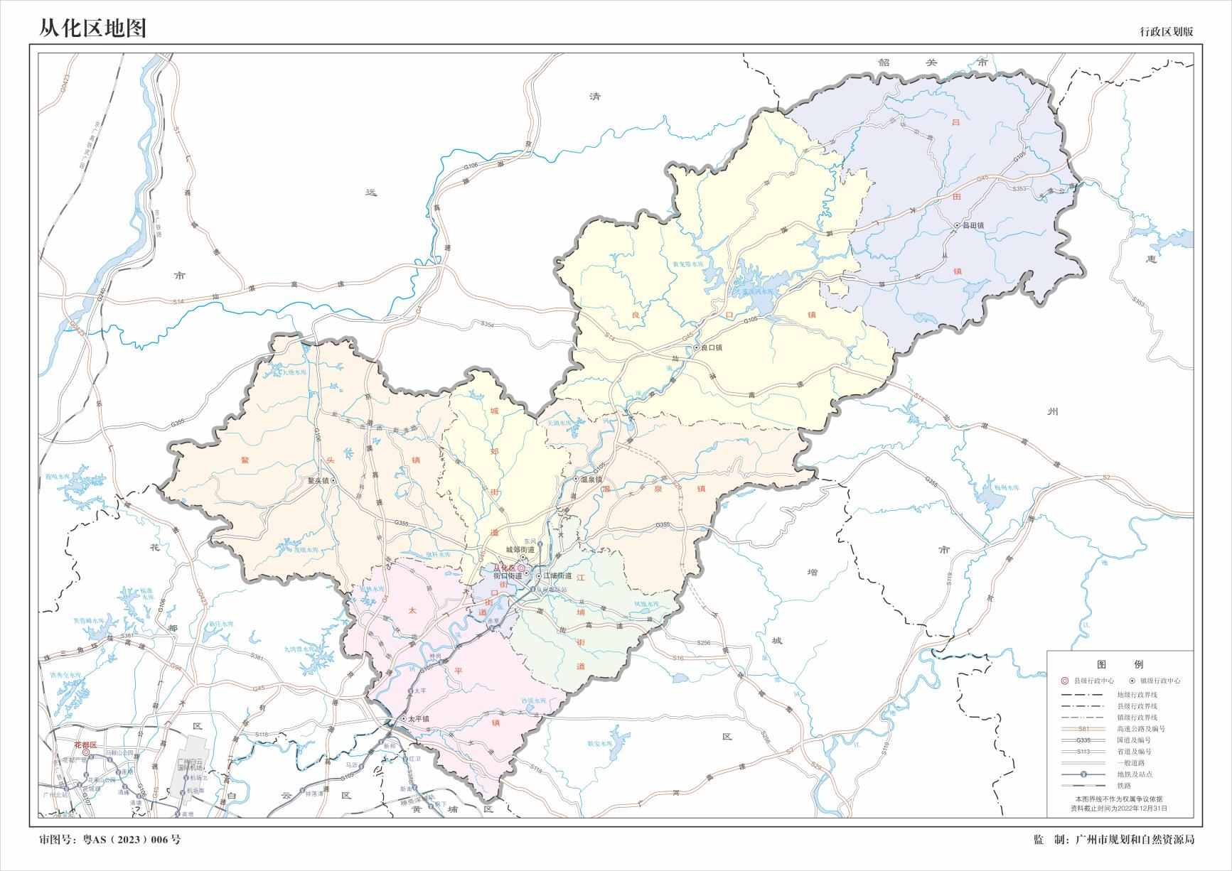

附件18

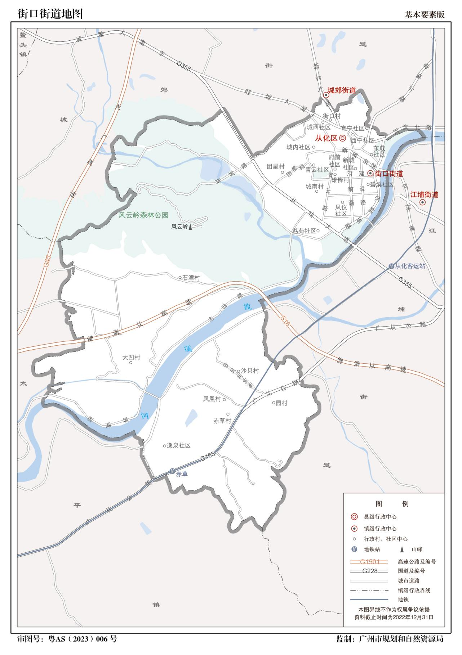

附件19

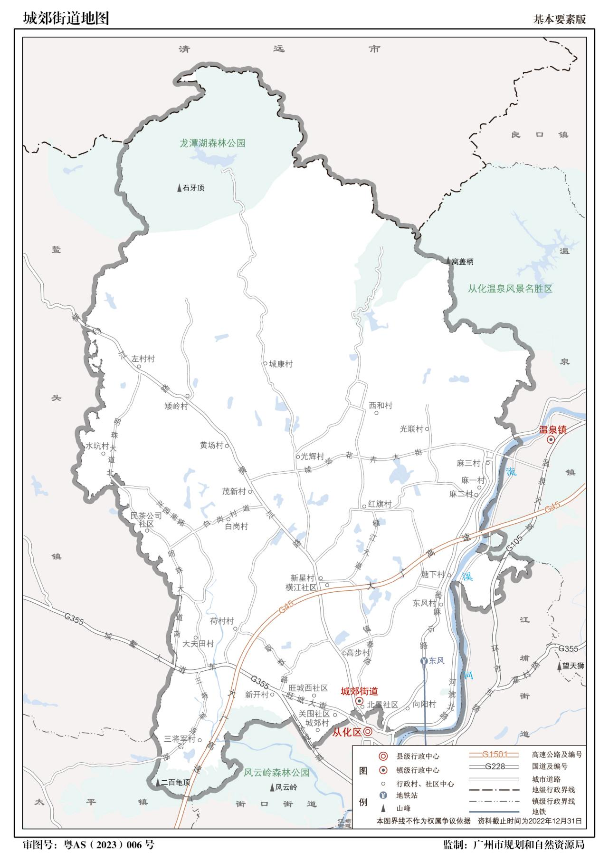

附件20

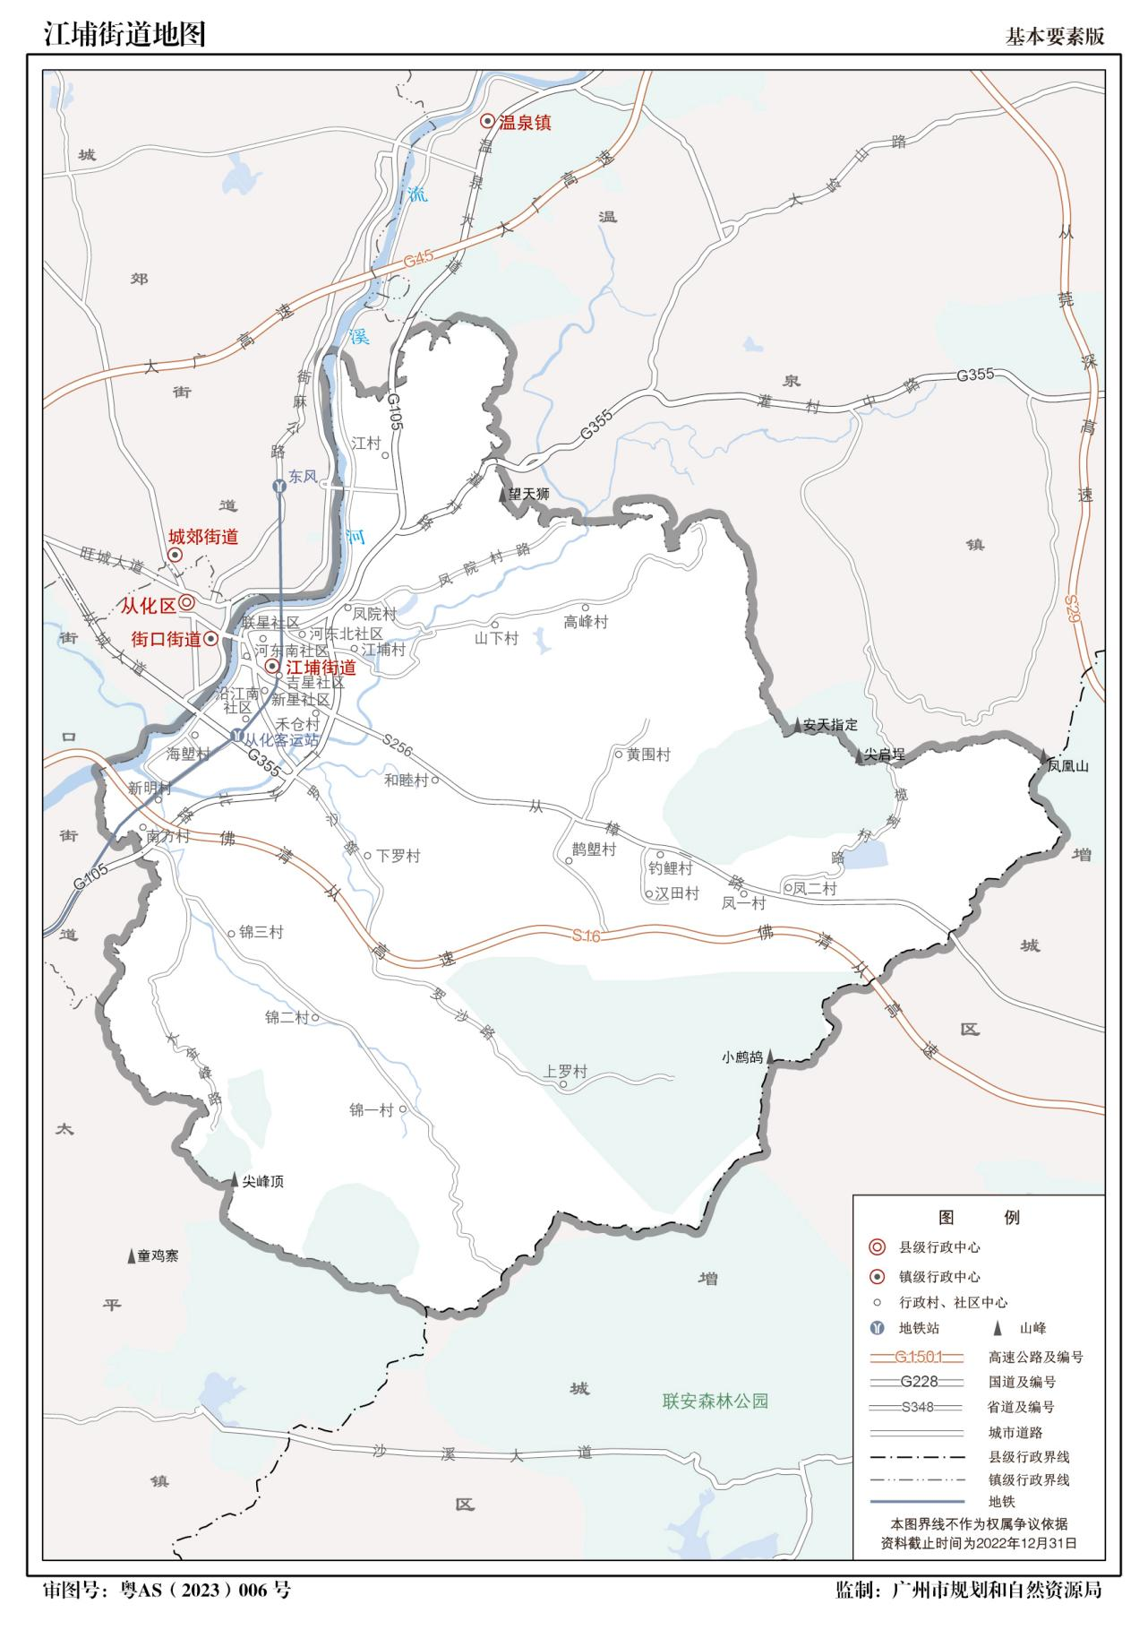

附件21

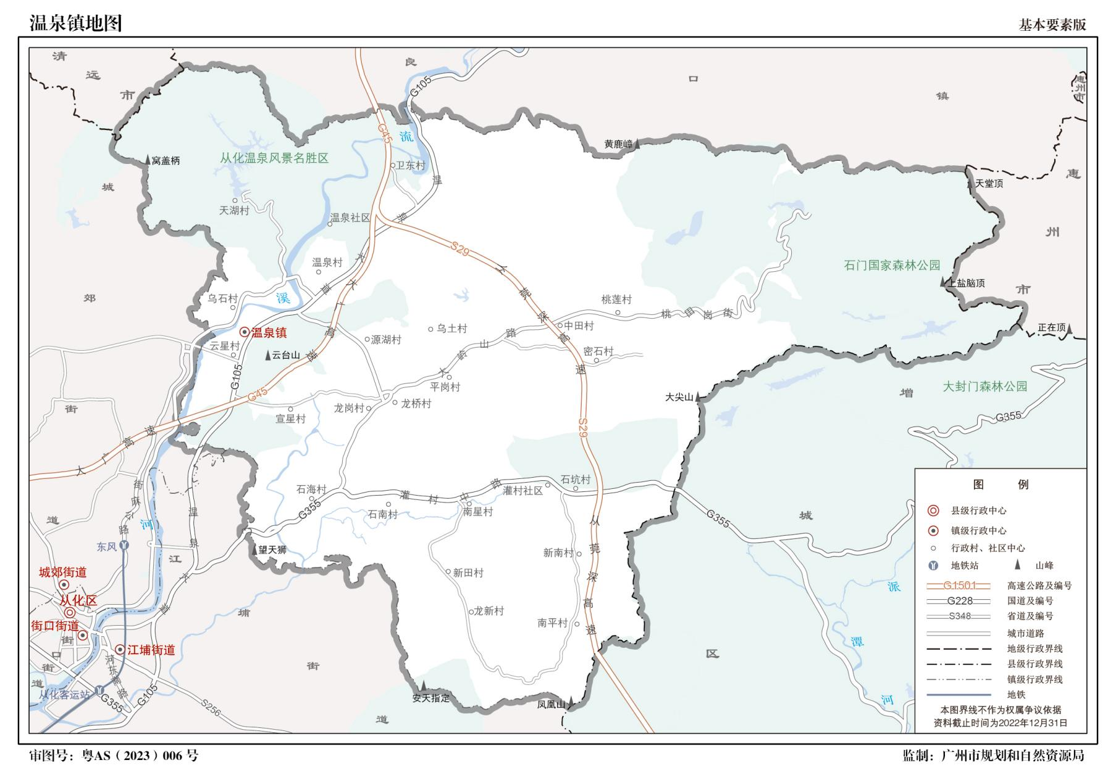

附件22

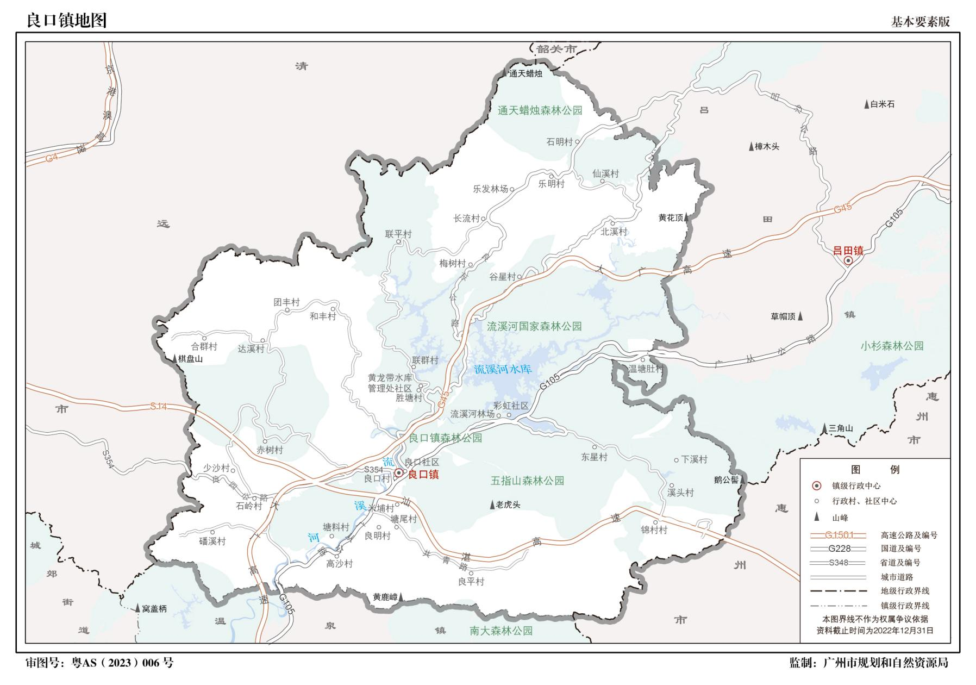

附件23

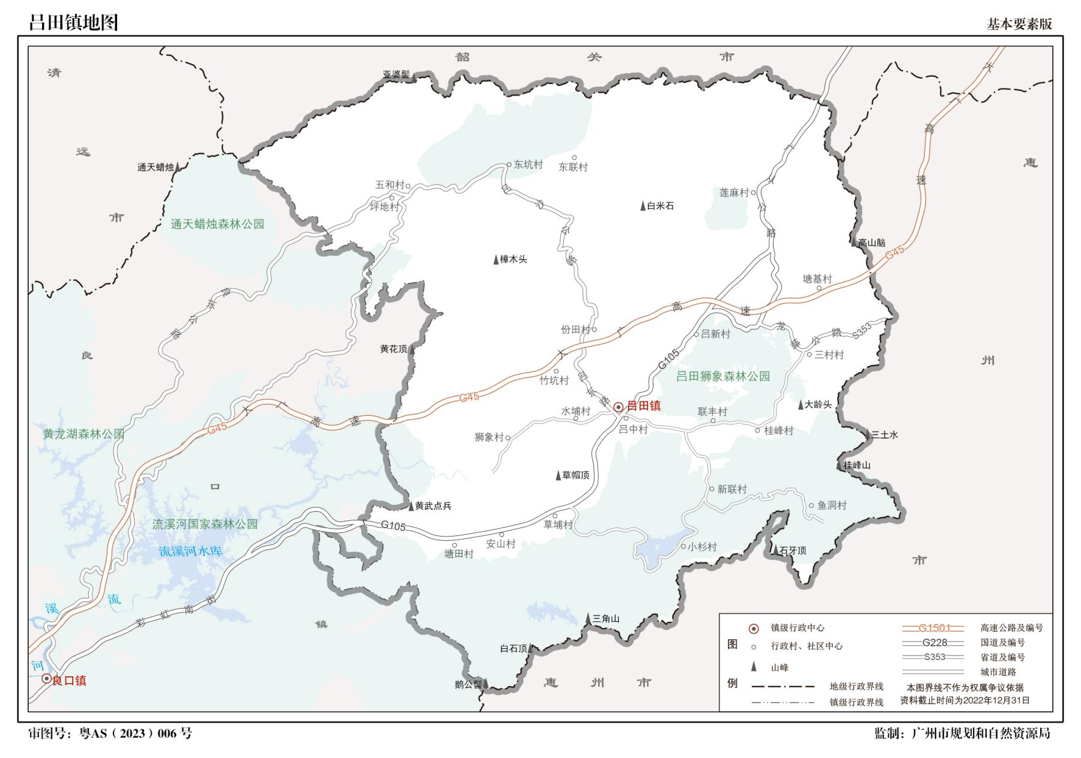

附件24

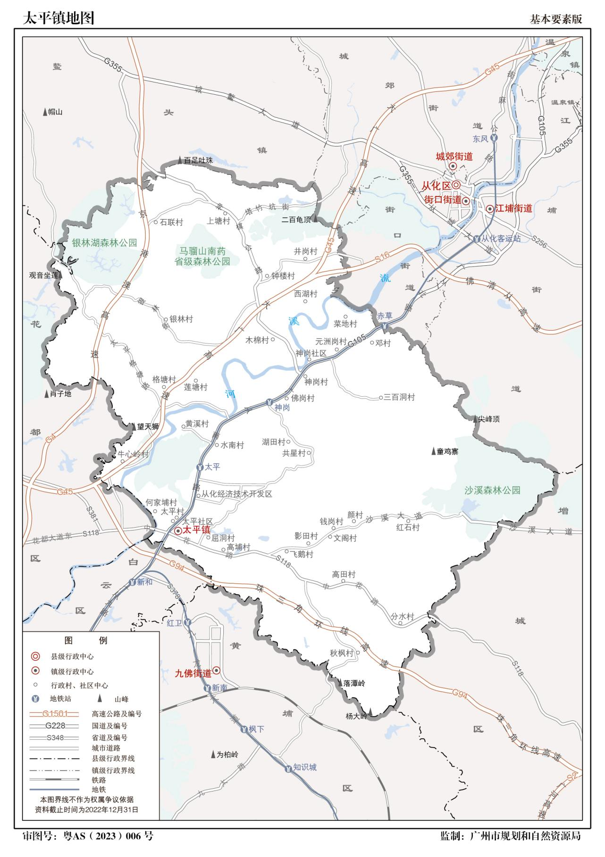

附件25

